BỘ GIÁO DỤC VÀ ĐÀO TẠO
TRƯỜNG ĐẠI HỌC SƯ PHẠM KỸ THUẬT HƯNG YÊN


ĐỒ ÁN 4
XÂY DỰNG FRAMEWORK KIỂM THỬ TỰ ĐỘNG CHO ỨNG DỤNG WEB VÀ ỨNG DỤNG KIỂM THỬ CHO WEBSITE BEMORI
NGÀNH: KỸ THUẬT PHẦN MỀM
CHUYÊN NGÀNH: KIỂM THỬ VÀ ĐẢM BẢO CHẤT LƯỢNG PHẦN MỀM
SINH VIÊN: LÊ THỊ ÁNH
MÃ LỚP: 12522T.1
HƯỚNG DẪN: TS. ĐÀO ANH HIỂN
HƯNG YÊN - 2025

BỘ GIÁO DỤC VÀ ĐÀO TẠO
TRƯỜNG ĐẠI HỌC SƯ PHẠM KỸ THUẬT HƯNG YÊN


ĐỒ ÁN 4
XÂY DỰNG FRAMEWORK KIỂM THỬ TỰ ĐỘNG CHO ỨNG DỤNG WEB VÀ ỨNG DỤNG KIỂM THỬ CHO WEBSITE BEMORI
NGÀNH: KỸ THUẬT PHẦN MỀM
CHUYÊN NGÀNH: KIỂM THỬ VÀ ĐẢM BẢO CHẤT LƯỢNG PHẦN MỀM
SINH VIÊN: LÊ THỊ ÁNH
MÃ LỚP: 12522T.1
HƯỚNG DẪN: TS. ĐÀO ANH HIỂN
HƯNG YÊN - 2025

NHẬN XÉT
Nhận xét của giảng viên hướng dẫn:
.......................................................................................................................................
.......................................................................................................................................
.......................................................................................................................................
.......................................................................................................................................
.......................................................................................................................................
.......................................................................................................................................
.......................................................................................................................................
.......................................................................................................................................
.......................................................................................................................................
.......................................................................................................................................
.......................................................................................................................................
.......................................................................................................................................
.......................................................................................................................................
.......................................................................................................................................
.......................................................................................................................................
.......................................................................................................................................
GIẢNG VIÊN HƯỚNG DẪN
(Ký và ghi rõ họ tên)

LỜI CAM ĐOAN
Em xin cam đoan đồ án “Xây dựng framework kiểm thử tự động cho ứng dụng Web và ứng dụng kiểm thử cho website Bemori” là kết quả thực hiện của bản thân em dưới sự hướng dẫn của thầy Đào Anh Hiển
Những phần sử dụng tài liệu tham khảo trong đồ án đã được nêu rõ trong phần tài liệu tham khảo. Các kết quả trình bày trong đồ án và chương trình xây dựng được hoàn toàn là kết quả do bản thân em thực hiện.
Nếu vi phạm lời cam đoan này, em xin chịu hoàn toàn trách nhiệm trước Khoa và Nhà trường.
Hưng Yên, ngày … tháng … năm…..
Sinh viên

…………………………………..

LỜI CẢM ƠN
Để có thể hoàn thành đồ án này, đầu tiên em xin phép gửi lời cảm ơn tới bộ môn Công nghệ phần mềm, Khoa Công nghệ thông tin - Trường Đại học Sư phạm Kỹ thuật Hưng Yên đã tạo điều kiện thuận lợi cho em thực hiện đồ án môn học này.
Đặc biệt em xin chân thành cảm ơn thầy Đào Anh Hiển đã rất tận tình hướng dẫn, chỉ bảo em trong suốt thời gian thực hiện đồ án vừa qua.
Em cũng xin chân thành cảm ơn tất cả các Thầy, các Cô trong Trường đã tận tình giảng dạy, trang bị cho em những kiến thức cần thiết, quý báu để giúp em thực hiện được đồ án này.
Mặc dù em đã có cố gắng, nhưng với kiến thức còn hạn chế, trong quá trình thực hiện đề tài không tránh khỏi những thiếu sót. Em hi vọng sẽ nhận được những ý kiến nhận xét, góp ý của các Thầy giáo, Cô giáo về những kết quả triển khai trong đồ án.
Em xin chân thành cảm ơn!

MỤC LỤC
NHẬN XÉT ……………………………………………………………………….. 3
LỜI CAM ĐOAN 4
LỜI CẢM ƠN ……………………………………………………………………... 5
MỤC LỤC ………………………………………………………………………… 6
DANH SÁCH HÌNH VẼ 9
DANH SÁCH BẢNG BIỂU 11
DANH SÁCH TỪ VIẾT TẮT 12
CHƯƠNG 1: TỔNG QUAN VỀ ĐỀ TÀI 13
1.1 Lý do chọn đề tài 13
1.2 Mục tiêu của đề tài 13
1.2.1 Mục tiêu tổng quát 13
1.2.2 Mục tiêu cụ thể 14
1.3 Giới hạn và phạm vi của đề tài 14
1.3.1 Đối tượng nghiên cứu 14
1.3.2 Phạm vi nghiên cứu 14
1.4 Nội dung thực hiện 15
1.5 Phương pháp tiếp cận 15
CHƯƠNG 2: CƠ SỞ LÝ THUYẾT 16
2.1 Tổng quan về kiểm thử tự động 16
2.1.1 Định nghĩa về kiểm thử tự động 16
2.1.2 Phân biệt giữa kiểm thử thủ công và kiểm thử tự động 16
2.2 Tổng quan về framework 18
2.2.1 Định nghĩa framework 18
2.2.2 Ưu và nhược điểm của framework 19
2.2.3 Các mô hình phổ biến 19
2.2.4 Một số mô hình thiết kế framework kiểm thử tự động phổ biến 21
2.3 Giới thiệu mô hình Page Object Model (POM) 23
2.3.1 Khái niệm của POM 23
2.3.2 Cấu trúc và tổ chức của POM 23
2.4 Tổng quan về kiểm thử hướng dữ liệu 25
2.4.1 Giới thiệu về kiểm thử hướng dữ liệu 25
2.4.2 Làm việc với các dạng dữ liệu 26
2.4.3 Triển khai mô hình kiểm thử hướng dữ liệu 28
CHƯƠNG 3: PHÂN TÍCH YÊU CẦU VÀ LẬP KẾ HOẠCH KIỂM THỬ 30
3.1 Phân tích yêu cầu của framework 30
3.1.1 Yêu cầu chức năng 30
3.1.2 Yêu cầu phi chức năng 53
3.2 Phát triển các thành phần trong framework 54
3.2.1 Xây dựng cấu trúc framework 54
3.2.2 Quản lý test case và test suite 55
3.2.3 Quản lý dữ liệu kiểm thử 59
3.2.4 Quản lý cấu hình thiết bị 60
3.2.5 Quản lý locators 60
3.2.6 Quản lý báo cáo kiểm thử 61
3.2.7 Tạo dữ liệu kiểm thử từ AI 63
CHƯƠNG 4: THỰC THI FRAMEWORK 66
4.1 Cài đặt và cấu hình framework 66
4.2 Thực thi kiểm thử với framework 68
4.2.1 Các chức năng của website gấu bông online 68
4.2.2 Thiết kế các kịch bản kiểm thử tự động 73
4.2.3 Xây dựng và thực thi các trường hợp kiểm thử 75
4.3 Báo cáo kết quả sử dụng framework 83
4.4 Phân tích kết quả báo cáo và so sánh với công cụ Katalon Studio 84
CHƯƠNG 5: KẾT LUẬN VÀ HƯỚNG PHÁT TRIỂN 87
5.1 Kết quả đạt được của đề tài 87
5.2 Hạn chế của đề tài 87
5.3 Hướng phát triển của đề tài 87
TÀI LIỆU THAM KHẢO 88

DANH SÁCH HÌNH VẼ
Hình 2-1: Mô hình kiểm thử thủ công 17
Hình 2-2: Mô hình kiểm thử tự động 17
Hình 2-3: Mô hình Data – Driven Testing Framework 27
Hình 2-4: Mô hình Data – Driven Framework 29
Hình 3-1: Use case tổng quát 31
Hình 3-2: Use case quản lý test case và test suite 32
Hình 3-3: Use case thực thi kiểm thử 38
Hình 3-4: Use case quản lý dữ liệu kiểm thử 40
Hình 3-5: Use case quản lý báo cáo kiểm thử 42
Hình 3-6: Use case quản lý locators 45
Hình 3-7: Use case quản lý cấu hình thiết bị 48
Hình 3-8: Use case Tạo dữ liệu kiểm thử từ AI 50
Hình 3-9: Cấu trúc framework được xây dựng 54
Hình 3-10: Thư mục quản lý Test case 56
Hình 3-11: Thư mục quản lý test suite 57
Hình 3-12: Thư mục quản lý dữ liệu kiểm thử 59
Hình 3-13: Thư mục chứa cấu hình thiết bị 60
Hình 3-14: Thư mục lưu trữ locators 60
Hình 3-15: Thư mục chứa báo cáo kiểm thử 62
Hình 3-16: Thư mục lưu trữ yêu cầu tạo dữ liệu kiểm thử từ AI 63
Hình 3-17: Thư mục cài đặt, mô tả yêu cầu cho AI 64
Hình 4-1: Giao diện tìm kiếm sản phẩm và kết quả 68
Hình 4-2: Giao diện bình luận sản phẩm 69
Hình 4-3: Giao diện mua hàng 70
Hình 4-4: Giao diện đặt hàng nhanh 72

DANH SÁCH BẢNG BIỂU
Bảng 2-1: So sánh kiểm thử thủ công với kiểm thử tự động 17
Bảng 2-2: Ưu và nhược điểm của framework 19
Bảng 2-3: Một số mô hình framework 20
Bảng 2-4: Các đặc điểm chính của từng mô hình 22
Bảng 3-1: Yêu cầu chức năng 30
Bảng 3-2: Danh sách Actor 31
Bảng 3-3: Yêu cầu phi chức năng 53
Bảng 3-4: Cấu trúc thư mục được xây dựng khi tạo framework 55
Bảng 4-1: Các thư viện chính được cài đặt 65
Bảng 4-2: Các thư viện tiêu chuẩn có sẵn được sử dụng 65
Bảng 4-3: Công cụ được sử dụng 66
Bảng 4-4: Các kịch bản kiểm thử tự động 71
Bảng 4-5: Báo cáo kết quả sử dụng framework 81

DANH SÁCH TỪ VIẾT TẮT
STT | Từ viết tắt | Cụm từ tiếng anh | Diễn giải
1 | UI | User Interface | Giao diện người dùng
2 | UX | User Experience | Trải nghiệm người dùng
3 | BDD | Behaviour Driven Development | Một quá trình phát triển phần mềm dựa trên Agile
4 | API | Application Programming Interface | Giao thức kết nối ứng dụng và thư viện dữ liệu
5 | CI | Continuous Integration | Tích hợp liên tục
6 | CD | Continuous Delivery | Phân phối liên tục
7 | FTP | File Transfer Protocol | Giao thức truyền tải dữ liệu giữa máy tính và máy chủ trên Internet
8 | DDT | Data – Driven Testing | Kiểm thử hướng dữ liệu
9 | OOP | Object-Oriented Programming | Lập trình hướng đối tượng

TỔNG QUAN VỀ ĐỀ TÀI
  - Lý do chọn đề tài
Trong quá trình phát triển phần mềm, đặc biệt là các ứng dụng web phức tạp, việc xây dựng một framework kiểm thử tự động đóng vai trò then chốt. Framework giúp thiết lập cấu trúc, quy tắc và các thành phần tái sử dụng, tạo nền tảng vững chắc cho việc tự động hóa các hoạt động kiểm thử một cách hiệu quả và có hệ thống.
Giữa vô vàn công cụ, Selenium nổi bật như công cụ lý tưởng cho việc xây dựng framework kiểm thử tự động website nhờ khả năng tương thích đa dạng với nhiều trình duyệt, sự hỗ trợ từ cộng đồng lớn mạnh và khả năng làm việc với nhiều ngôn ngữ lập trình. Tính linh hoạt và khả năng tương tác sâu với trang web giúp Selenium tự động hóa nhiều kịch bản kiểm thử từ đơn giản đến phức tạp.
Đề tài "Xây dựng Framework kiểm thử tự động cho ứng dụng Web và ứng dụng kiểm thử cho website Bemori" sẽ hướng đến việc tạo ra một hệ thống tự động hóa kiểm thử toàn diện cho website bán gấu bông Bemori. Framework này sẽ giúp tự động hóa các tác vụ lặp lại, đánh giá tính năng, đo lường hiệu năng và đảm bảo tương thích trên nhiều môi trường, từ đó rút ngắn thời gian kiểm thử, nâng cao độ chính xác, phát hiện sớm lỗi và cuối cùng là đảm bảo trải nghiệm người dùng tốt nhất cho website. Ngoài ra, việc sử dụng Selenium vào xây dựng framework sẽ giúp ta có thể tìm hiểu sâu hơn về cách áp dụng nó vào kiểm thử tự động một website. Từ đó, ta sẽ có cái nhìn khách quan từ cả việc kiểm thử tự động, xây dựng framework hay sử dụng công cụ Selenium vào kiểm thử.
  - Mục tiêu của đề tài
    - Mục tiêu tổng quát
Xây dựng được framework kiểm thử tự động cho ứng dụng Web và ứng dụng kiểm thử cho website Bemori
    - Mục tiêu cụ thể
- Hiểu biết kiến thức kiểm thử tự động và công cụ Selenium
- Hiểu biết về những vấn đề liên quan đến framework cho kiểm thử, các cấu trúc framework
- Phân tích được các yêu cầu kiểm thử và xây dựng các thành phần trong framework
- Phát triển được một framework kiểm thử tự động hoàn chỉnh dựa trên Selenium để kiểm thử website Bemori
- Sử dụng được framework đã xây dựng để tự động hóa các kịch bản kiểm thử quan trọng trên website Bemori và ghi nhận, phân tích kết quả kiểm thử
- Đánh giá được hiệu quả của framework đã xây dựng và so sánh với các phương pháp kiểm thử khác hoặc các framework tương tự
  - Giới hạn và phạm vi của đề tài
    - Đối tượng nghiên cứu
- Đối tượng nghiên cứu: framework kiểm thử tự động và ứng dụng framework này để kiểm thử website Bemori
- Khách thể nghiên cứu:
- Những kiểm thử viên, lập trình viên
- Những người hiểu biết trong việc xây dựng framework cho kiểm thử tự động
- Các framework kiểm thử tự động tương tự để so sánh kết quả
- Những khách hàng sử dụng website gấu bông online
    - Phạm vi nghiên cứu
- Phạm vi không gian: nghiên cứu được thực hiện trong môi trường phát triển phần mềm và website Bemori
- Phạm vi thời gian: từ 01/09/2025 đến 30/10/2025
- Ý nghĩa khoa học và thực tiễn của đề tài:
- Ý nghĩa khoa học: góp phần hệ thống hóa kiến thức về xây dựng framework kiểm thử tự động dựa trên Selenium cho website. Nghiên cứu này có thể đóng góp vào việc phát triển các mô hình và kiến trúc framework kiểm thử hiệu quả cho các ứng dụng web tương tự. Đồng thời, kết quả của đề tài có thể bổ sung vào nguồn tài liệu nghiên cứu về kiểm thử tự động và vai trò của Selenium trong việc nâng cao chất lượng phần mềm.
- Ý nghĩa thực tiễn: hướng đến việc xây dựng một công cụ kiểm thử tự động cụ thể và hiệu quả cho website Bemori. Framework được xây dựng sẽ giúp tự động hóa các hoạt động kiểm thử lặp đi lặp lại, giảm thiểu công sức và thời gian kiểm thử thủ công, đồng thời nâng cao độ chính xác và phạm vi kiểm thử. Việc này sẽ góp phần phát hiện sớm các lỗi tiềm ẩn, đảm bảo tính ổn định và chất lượng của website, từ đó cải thiện trải nghiệm người dùng.
  - Nội dung thực hiện
- Nghiên cứu, tìm hiểu kiến thức về kiểm thử tự động với Selenium
- Nghiên cứu về framework dành cho kiểm thử và kiến thúc cả framework
- Phân tích các yêu cầu kiểm thử
- Cài đặt công cụ và môi trường, tích hợp ngôn ngữ để xây dựng framework
- Thiết kế và xây dựng framework
- Sử dụng framework này để kiểm thử tự động website gấu bông online
- Ghi nhận kết quả, phân tích và so sánh hiệu quả với các framework tương tự
  - Phương pháp tiếp cận
- Nghiên cứu tìm hiểu các cấu trúc framework
- Thu thập ý kiến về trải nghiệm sử dụng các công cụ kiểm thử tự động và các framework hỗ trợ
- Hỏi ý kiến chuyên gia về hướng đi được đề ra sau khi thu thập ý kiến và tài liệu để xây dựng framework kiểm thử tự động website Bemori.

CƠ SỞ LÝ THUYẾT
  - Tổng quan về kiểm thử tự động
    - Định nghĩa về kiểm thử tự động
Kiểm thử tự động là một quá trình sử dụng các công cụ phần mềm, script hoặc chương trình để thực hiện các test case một cách tự động, nhằm kiểm tra và xác nhận xem phần mềm có hoạt động đúng theo yêu cầu thiết kế hay không mà không cần sự can thiệp thủ công của con người. Quá trình này bao gồm việc lập trình các kịch bản kiểm thử để mô phỏng hành vi người dùng, chẳng hạn như nhập dữ liệu, tương tác với giao diện, và so sánh kết quả thực tế với kết quả mong đợi. Các công cụ phổ biến như Selenium WebDriver hay Appium được sử dụng để tự động hóa các tác vụ lặp lại, giúp tăng tốc độ kiểm thử và giảm thiểu lỗi do yếu tố con người.
Khái niệm này đặc biệt quan trọng trong môi trường phát triển phần mềm hiện đại, nơi mà các dự án lớn đòi hỏi kiểm thử liên tục và nhanh chóng để đảm bảo chất lượng sản phẩm. Ví dụ, trong một ứng dụng web, kiểm thử tự động có thể tự động kiểm tra chức năng đăng nhập bằng cách nhập thông tin người dùng và xác nhận phản hồi từ hệ thống mà không cần tester thực hiện thủ công mỗi lần.
    - Phân biệt giữa kiểm thử thủ công và kiểm thử tự động
Kiểm thử tự động và kiểm thử thủ công là hai phương pháp kiểm thử phần mềm cơ bản, mỗi phương pháp mang lại những giá trị riêng biệt và phù hợp với các ngữ cảnh khác nhau trong quy trình phát triển. Theo Hình 1.1, kiểm thử thủ công yêu cầu tester thực hiện test case bằng tay, tương tác trực tiếp với ứng dụng để kiểm tra chức năng, giao diện hoặc trải nghiệm người dùng. Phương pháp này linh hoạt, cho phép khám phá các lỗi không dự đoán trước, đặc biệt trong kiểm thử trải nghiệm người dùng (UX) hoặc kiểm thử khám phá, và không đòi hỏi kỹ năng lập trình. Tuy nhiên, nó tốn thời gian, dễ xảy ra lỗi con người và khó mở rộng cho các kịch bản kiểm thử lặp lại hoặc khối lượng lớn.
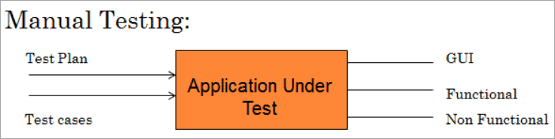
Hình 2-1: Mô hình kiểm thử thủ công
Ngược lại, kiểm thử tự động sử dụng các công cụ và kịch bản để thực thi các test case một cách tự động, lý tưởng cho các tác vụ lặp lại và kiểm thử hồi quy. Kiểm thử tự động giúp tăng tốc độ thực thi, độ chính xác và khả năng mở rộng, đặc biệt khi tích hợp vào các pipeline CI/CD. Mặc dù yêu cầu kỹ năng lập trình và chi phí thiết lập ban đầu cao hơn, kiểm thử tự động mang lại hiệu quả vượt trội về lâu dài, giúp phát hiện lỗi sớm và giảm gánh nặng cho quy trình kiểm thử thủ công.
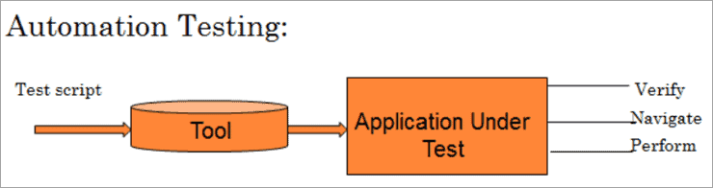
Hình 2-2: Mô hình kiểm thử tự động
Bảng dưới đây tóm tắt sự so sánh giữa hai phương pháp:
Bảng 2-1: So sánh kiểm thử thủ công với kiểm thử tự động
Tiêu chí | Kiểm thử thủ công | Kiểm thử tự động
Tốc độ | Chậm, tốn thời gian | Nhanh, đặc biệt với test lặp lại
Độ chính xác | Dễ mắc lỗi con người | Cao, giảm lỗi do tự động
Chi phí ban đầu | Thấp, không cần công cụ | Cao, cần đầu tư công cụ và đào tạo
Phù hợp | UX, khám phá, test không lặp lại | Hồi quy, tải, hiệu năng, CI/CD
Bảo trì | Dễ, không cần sửa script | Phức tạp khi giao diện thay đổi
Khả năng mở rộng | Khó với khối lượng lớn | Dễ mở rộng với dữ liệu và nền tảng lớn
Sự kết hợp giữa kiểm thử thủ công và tự động là cách tiếp cận tối ưu, sử dụng thủ công cho kiểm thử khám phá ban đầu và tự động cho các kịch bản lặp lại hoặc tích hợp CI/CD.
  - Tổng quan về framework
    - Định nghĩa framework
Framework là các đoạn code đã được viết sẵn, cấu thành nên một bộ khung và các thư viện lập trình được đóng gói. Chúng cung cấp các tính năng có sẵn như mô hình, API và các yếu tố khác để tối giản cho việc phát triển các ứng dụng web phong phú, năng động. Các framework giống như là chúng ta có khung nhà được làm sẵn nền móng cơ bản, bạn chỉ cần vào xây dựng và nội thất theo ý mình.
Framework cung cấp cho các nhà lập trình những chức năng cơ bản nhất. Ở đó các lập trình viên nhận được sự trợ giúp trong quá trình xây dựng và phát triển website, ứng dụng web của mình. Chúng ta có thể ví framework như tập các “Vật liệu” cho từng lĩnh vực dành cho các lập trình viên. Có framework các lập trình viên không cần phải đau đầu thiết kế trước khi dùng, điều này giúp họ tiết kiệm thời gian. Vì vậy các lập trình viên chỉ cần tìm hiểu và sáng tạo trên những framework để tạo ra sản phẩm theo mong muốn của mình.
    - Ưu và nhược điểm của framework
Bảng 2-2: Ưu và nhược điểm của framework
Ưu điểm | Nhược điểm
- Framework có sẵn các tính năng chung cho ứng dụng/phần mềm.  - Giúp lập trình viên tiết kiệm được tối đa thời gian, công sức khi phát triển phần mềm/ứng dụng.  - Cho phép sản phẩm ứng dụng kế thừa các tính năng, cấu trúc đã được tiêu chuẩn hóa. Điều này giúp cho quá trình vận hành và bảo trì/khắc phục sự cố ứng dụng dễ dàng hơn.  - Cho phép người dùng mở rộng tùy ý dựa trên những gì mà Framework đã cung cấp. Lập trình viên có thể mở rộng các tính năng bằng cách ghi đè có chọn lọc lên các lớp có sẵn hoặc viết thêm chức năng mới trên nền tảng Framework, miễn là tuân thủ theo một số tiêu chuẩn nhất định. | - Cần tốn khá nhiều thời gian và công sức để học cách làm chủ Framework  - Khi dùng Framework, kích thước của ứng dụng/phần mềm sẽ rất lớn. Trong nhiều trường hợp, một trang web có thể nặng đến hàng trăm MB code dù chưa chứa bất kỳ nội dung nào.  - Khi viết code, lập trình viên cần tuân thủ đúng các quy tắc mà Framework đã đề ra.  - Framework thường có kích thước lớn nên sẽ không thích hợp với việc phát triển ứng dụng quá nhỏ.
    - Các mô hình phổ biến
Trong phát triển phần mềm, các mô hình tổ chức mã nguồn (code organization models) đóng vai trò định hình cấu trúc chương trình, quản lý độ phức tạp, và nâng cao khả năng bảo trì. Khi áp dụng vào kiểm thử tự động, các mô hình này được điều chỉnh để đáp ứng yêu cầu đặc thù của quy trình kiểm thử, như tách biệt logic kiểm thử khỏi dữ liệu, tái sử dụng kịch bản, và hỗ trợ mở rộng framework.
Các mô hình tổ chức code phổ biến bao gồm:
- Lập trình hướng đối tượng (Object-Oriented Programming – OOP): sử dụng các lớp và đối tượng để đóng gói thuộc tính và hành vi, hỗ trợ tái sử dụng và bảo trì.
- Lập trình theo mô-đun (Modular Programming): chia nhỏ hệ thống thành các mô-đun độc lập, dễ quản lý và kiểm thử riêng biệt.
- Tách biệt dữ liệu và logic (Data Separation): lưu trữ dữ liệu kiểm thử riêng khỏi mã lệnh để dễ dàng thay đổi và tái sử dụng.
- Thiết kế hướng từ khóa (Keyword Abstraction): ánh xạ các từ khóa mô tả hành động tới các hàm hoặc lớp thực thi cụ thể.
Khi chuyển các nguyên tắc này sang lĩnh vực kiểm thử tự động, chúng hình thành nên các mô hình framework cụ thể:
Bảng 2-3: Một số mô hình framework
Mô hình tổ chức code (Tổng quát) | Ứng dụng trong kiểm thử tự động | Ví dụ cụ thể
OOP – Hướng đối tượng | Đóng gói các phần tử giao diện và hành vi vào lớp đối tượng kiểm thử | Page Object Model (POM)
Modular Programming – Lập trình mô-đun | Tách kịch bản kiểm thử thành các mô-đun chức năng độc lập | Modular Test Framework
Data Separation – Tách dữ liệu khỏi logic | Dùng file CSV, Excel, JSON hoặc DB để lưu dữ liệu kiểm thử, kịch bản dùng dữ liệu này làm tham số | Data-Driven Framework (DDF)
Keyword Abstraction – Trừu tượng hóa từ khóa | Xây dựng thư viện từ khóa ánh xạ tới hàm kiểm thử | Keyword-Driven Framework (KDF)
Kết hợp nhiều mô hình | Tận dụng ưu điểm của nhiều mô hình để tăng tính linh hoạt | Hybrid Framework (POM + DDF + KDF)
Mô tả hành vi bằng ngôn ngữ tự nhiên | Viết kịch bản kiểm thử bằng cú pháp Gherkin để dễ đọc và trao đổi | Behavior-Driven Development (BDD)
    - Một số mô hình thiết kế framework kiểm thử tự động phổ biến
Trong thực tiễn phát triển phần mềm, nhiều mô hình framework kiểm thử tự động đã được áp dụng và chứng minh hiệu quả ở các quy mô và lĩnh vực khác nhau. Việc nắm vững đặc điểm, ưu điểm và hạn chế của từng mô hình giúp nhóm kiểm thử lựa chọn hoặc kết hợp chúng một cách hợp lý để tối ưu hóa hiệu quả và chi phí. Dưới đây là các mô hình tiêu biểu:
- Page Object Model (POM)
POM là mô hình tổ chức mã nguồn theo nguyên tắc đóng gói các phần tử giao diện và hành vi của trang web vào các lớp (class) riêng biệt, được gọi là Page Objects. Việc thay đổi giao diện chỉ yêu cầu chỉnh sửa trong lớp tương ứng, giúp giảm đáng kể công sức bảo trì. Đây là mô hình trọng tâm của chương này và sẽ được trình bày chi tiết ở mục 4.2 và 4.3.
- Data-Driven Framework (DDF)
DDF tách dữ liệu kiểm thử khỏi kịch bản, cho phép cùng một script chạy nhiều bộ dữ liệu khác nhau. Dữ liệu thường được lưu trong file CSV, Excel, JSON hoặc cơ sở dữ liệu. Cách tiếp cận này tăng tính linh hoạt và giảm trùng lặp mã, đặc biệt hiệu quả trong các bài kiểm thử hồi quy hoặc kiểm thử trên nhiều môi trường cấu hình khác nhau.
- Keyword-Driven Framework (KDF)
KDF sử dụng một tập hợp các từ khóa mô tả hành động kiểm thử (ví dụ: “Click Button”, “Enter Text”), mỗi từ khóa được ánh xạ đến một hàm hoặc phương thức thực thi cụ thể. Điều này cho phép người không thành thạo lập trình vẫn có thể viết kịch bản kiểm thử bằng cách sắp xếp các từ khóa.
- Hybrid Framework
Hybrid Framework kết hợp ưu điểm của nhiều mô hình, thường là POM + DDF + KDF. POM giúp quản lý giao diện, DDF xử lý dữ liệu linh hoạt, và KDF cho phép viết kịch bản dễ đọc và bảo trì. Đây là lựa chọn phổ biến trong các dự án lớn, yêu cầu kiểm thử phức tạp và tích hợp CI/CD.
- Behavior-Driven Development (BDD)
BDD sử dụng cú pháp gần với ngôn ngữ tự nhiên (như Gherkin) để mô tả hành vi phần mềm dưới dạng kịch bản dễ đọc, giúp kết nối nhóm phát triển, kiểm thử và khách hàng. Các công cụ như Behave (Python) hoặc Cucumber (Java) thường được sử dụng để chuyển đổi các kịch bản này thành mã thực thi.
Bảng 2-4: Các đặc điểm chính của từng mô hình
Mô hình | Đặc điểm chính | Ưu điểm | Hạn chế
POM | Đóng gói phần tử và hành vi UI vào class | Giảm bảo trì, tăng tái sử dụng | Yêu cầu kiến thức OOP
DDF | Tách dữ liệu khỏi kịch bản | Linh hoạt, giảm trùng lặp | Cần xử lý dữ liệu phức tạp
KDF | Sử dụng từ khóa mô tả hành động | Dễ viết kịch bản, phù hợp nhóm không chuyên lập trình | Tốn công tạo thư viện từ khóa
Hybrid | Kết hợp nhiều mô hình | Tận dụng ưu điểm từng loại, tối ưu cho dự án lớn | Thiết kế và triển khai phức tạp
BDD | Mô tả hành vi bằng ngôn ngữ tự nhiên | Gắn kết nhóm phát triển – kiểm thử – khách hàng | Cần kỷ luật viết kịch bản nhất quán

  - Giới thiệu mô hình Page Object Model (POM)
    - Khái niệm của POM
Page Object Model (POM) là một mô hình thiết kế framework kiểm thử tự động phổ biến, được xây dựng dựa trên nguyên tắc lập trình hướng đối tượng nhằm tách biệt lớp giao diện người dùng (UI) và lớp logic kiểm thử. Trong POM, mỗi trang hoặc thành phần giao diện của ứng dụng được đại diện bởi một lớp (class) riêng, chứa các định nghĩa về phần tử (locators) và phương thức thao tác tương ứng. Cách tiếp cận này giúp giảm thiểu trùng lặp mã, tăng khả năng tái sử dụng, và đặc biệt hiệu quả khi giao diện ứng dụng thay đổi, bởi việc bảo trì chỉ cần thực hiện tại một vị trí duy nhất. Nhờ khả năng tổ chức mã nguồn rõ ràng và hỗ trợ tốt cho bảo trì, POM được coi là nền tảng của nhiều framework nâng cao như Hybrid Framework hoặc BDD kết hợp với Selenium.
Lợi ích của POM:
- Dễ bảo trì: Khi giao diện người dùng (UI) thay đổi, bạn chỉ cần cập nhật code trong lớp Page Object tương ứng, thay vì phải tìm kiếm và sửa đổi ở nhiều file test case.
- Tái sử dụng code: Các phương thức trong Page Object có thể được tái sử dụng trong nhiều test case khác nhau.
- Tách biệt: Tách biệt code logic của test case và code định vị các phần tử UI. Điều này giúp test case dễ đọc và dễ hiểu hơn.
Test case trở nên rõ ràng và dễ đọc hơn vì nó sử dụng các phương thức có tên gợi nhớ như login() hay addToCart().
    - Cấu trúc và tổ chức của POM
Như đã trình bày ở trên, mô hình POM tổ chức mã nguồn kiểm thử tự động theo cấu trúc trang Web, dựa trên nguyên tắc lập trình hướng đối tượng (OOP) để tăng tính mô-đun, tái sử dụng và dễ bảo trì. Trong POM, mỗi trang Web của ứng dụng được biểu diễn bằng một lớp (page class) riêng biệt, đảm bảo tách biệt logic kiểm thử khỏi định nghĩa phần tử giao diện. Điều này giúp giảm thiểu tác động khi giao diện thay đổi, chẳng hạn như cập nhật locator khi ID của ô nhập liệu trên trong login của một trang web thay đổi.
- Thành phần chính của lớp page:
Mỗi lớp page chứa hai thành phần cốt lõi:
- Locator: Các thuộc tính xác định phần tử giao diện, như ô nhập liệu, nút hoặc liên kết, sử dụng các chiến lược định vị như ID, CSS Selector hoặc XPath.
- Phương thức hành động: Các phương thức mô tả tương tác với phần tử, như enterUsername(), enterPassword(), hoặc clickLogin(), được thiết kế để thực thi các hành động kiểm thử cụ thể.
- Vai trò của lớp cơ sở (BasePage):
Để quản lý chung các chức năng WebDriver, một lớp cơ sở (BasePage) thường được tạo, chứa các phương thức tiện ích như:
- Khởi tạo WebDriver và thiết lập các thiết đặt chung (desired capabilities).
- Xử lý cơ chế chờ (implicit/explicit wait) để đồng bộ hóa kịch bản kiểm thử.
- Chuyển đổi giữa các trang (navigation) trong ứng dụng.
- Tổ chức thư mục trong POM:
Cấu trúc thư mục được tổ chức để tăng tính rõ ràng và khả năng mở rộng:
- Thư mục pages/: Chứa các lớp page, mỗi lớp tương ứng với một trang Web
- Thư mục tests/: Chứa các kịch bản kiểm thử (test scripts) gọi các phương thức từ lớp page.
- Thư mục tiện ích (utilities): Lưu trữ các hàm hỗ trợ, như xử lý file Excel hoặc ghi log.
Với cấu trúc POM hỗ trợ tích hợp với các công cụ kiểm thử như Pytest hoặc Unittest, cho phép quản lý kịch bản hiệu quả. Khi ứng dụng mở rộng, việc thêm lớp page mới hoặc cập nhật locator trở nên đơn giản, không ảnh hưởng đến kịch bản kiểm thử. Hơn nữa, POM dễ dàng tích hợp với pipeline CI/CD (như Jenkins), đảm bảo kiểm thử liên tục trong các dự án lớn.
  - Tổng quan về kiểm thử hướng dữ liệu
    - Giới thiệu về kiểm thử hướng dữ liệu
Kiểm thử hướng dữ liệu (Data-Driven Testing – DDT) là một phương pháp kiểm thử tự động trong đó dữ liệu kiểm thử được tách biệt hoàn toàn khỏi kịch bản kiểm thử. Thay vì mã kiểm thử chứa trực tiếp giá trị đầu vào và kết quả mong đợi, các dữ liệu này được lưu trữ trong những tệp hoặc nguồn dữ liệu bên ngoài như CSV, Excel, JSON, cơ sở dữ liệu. Kịch bản kiểm thử sẽ đọc và xử lý dữ liệu từ nguồn này, sau đó thực thi các thao tác kiểm thử tương ứng.
Trong Data-Driven Framework, các thành phần chính thường bao gồm:
- Tệp dữ liệu kiểm thử: chứa tập hợp nhiều bộ dữ liệu đầu vào và kết quả kỳ vọng.
- Bộ đọc dữ liệu (Data Reader/Utility): chịu trách nhiệm trích xuất dữ liệu từ các định dạng tệp hoặc cơ sở dữ liệu.
- Kịch bản kiểm thử (Test Scripts): triển khai logic kiểm thử, gọi đến bộ đọc dữ liệu và thực hiện kiểm thử lặp lại cho từng bộ dữ liệu.
- Bộ xử lý kết quả và báo cáo (Reporting): ghi nhận kết quả thực thi ứng với từng bộ dữ liệu, thường dưới dạng bảng hoặc báo cáo tự động.
Ưu điểm nổi bật của Data-Driven Framework là tăng khả năng tái sử dụng kịch bản, giảm trùng lặp mã, dễ dàng mở rộng phạm vi kiểm thử chỉ bằng cách bổ sung hoặc cập nhật dữ liệu bên ngoài. Tuy nhiên, nhược điểm là yêu cầu kỹ năng xử lý dữ liệu, quản lý dữ liệu số lượng lớn, và cần cơ chế đồng bộ giữa dữ liệu và kịch bản để tránh lỗi không khớp.
Cách tiếp cận này đặc biệt phù hợp với các tình huống có nhiều tổ hợp dữ liệu hoặc cần kiểm thử hồi quy với dữ liệu thay đổi thường xuyên, ví dụ: kiểm thử đăng nhập với nhiều tài khoản, kiểm thử giỏ hàng với nhiều sản phẩm, hoặc kiểm thử biểu mẫu nhập liệu với nhiều trường hợp biên.
    - Làm việc với các dạng dữ liệu
Trong Data-Driven Framework, dữ liệu kiểm thử thường được lưu trữ bên ngoài kịch bản kiểm thử nhằm tách biệt giữa logic kiểm thử và nguồn dữ liệu, giúp dễ dàng bảo trì và mở rộng. Các định dạng dữ liệu phổ biến bao gồm:
- Tệp CSV (Comma-Separated Values)
  - Cấu trúc dạng bảng, các giá trị ngăn cách bằng dấu phẩy (hoặc dấu phân cách khác).
  - Ưu điểm: Dễ tạo và chỉnh sửa bằng bất kỳ trình soạn thảo văn bản hoặc Excel; dung lượng nhẹ.
  - Sử dụng trong Python: thư viện tích hợp csv hoặc thư viện nâng cao pandas.
  - Ứng dụng: Danh sách tài khoản, thông tin đăng ký, bộ dữ liệu tham số.
- Tệp Excel (XLS, XLSX)
  - Cung cấp cấu trúc bảng mạnh mẽ, hỗ trợ nhiều sheet, định dạng phong phú.
  - Ưu điểm: Phù hợp cho dữ liệu phức tạp, có thể kết hợp công thức.
  - Sử dụng trong Python: thư viện openpyxl, xlrd, hoặc pandas.
  - Ứng dụng: Bộ dữ liệu kiểm thử lớn, cần phân loại theo nhiều sheet (ví dụ: dữ liệu hợp lệ, dữ liệu lỗi).
- Tệp JSON (JavaScript Object Notation)
  - Lưu trữ dữ liệu dạng cặp khóa–giá trị, hỗ trợ cấu trúc lồng nhau.
  - Ưu điểm: Rất linh hoạt, phù hợp cho dữ liệu phức tạp, có quan hệ cha–con.
  - Sử dụng trong Python: thư viện tích hợp json.
  - Ứng dụng: Dữ liệu API, cấu hình kịch bản kiểm thử, mô tả đối tượng kiểm thử.
- Cơ sở dữ liệu (SQL/NoSQL)
  - Dữ liệu lưu trữ và quản lý tập trung, truy xuất qua câu lệnh truy vấn.
  - Ưu điểm: Phù hợp khi cần kiểm thử trên dữ liệu động hoặc khối lượng lớn.
  - Sử dụng trong Python: thư viện sqlite3, mysql-connector-python, psycopg2 (PostgreSQL), pymongo (MongoDB).
  - Ứng dụng: Kiểm thử hệ thống quản lý, xử lý giao dịch, hoặc ứng dụng web có dữ liệu liên tục thay đổi.
Nguyên tắc tổ chức dữ liệu trong Data-Driven Framework:
- Đặt dữ liệu kiểm thử trong thư mục riêng (ví dụ: /data), phân loại theo chức năng hoặc mô-đun.
- Đặt tên tệp rõ ràng, mô tả mục đích (ví dụ: login_cases.csv, registration_data.json).
- Giữ tính nhất quán về cấu trúc dữ liệu giữa các lần chạy để tránh lỗi khi đọc dữ liệu.
- Sử dụng một lớp hoặc module đọc dữ liệu chung cho tất cả các kịch bản, đảm bảo tái sử dụng.
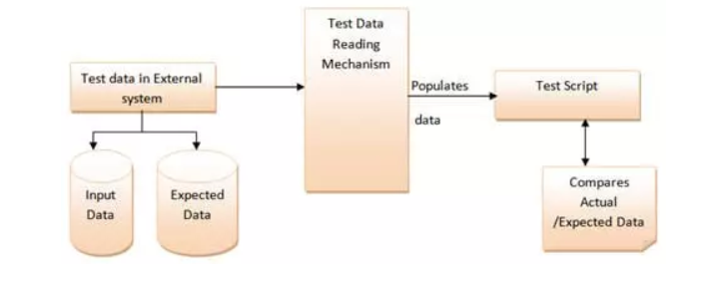
Hình 2-3: Mô hình Data – Driven Testing Framework
    - Triển khai mô hình kiểm thử hướng dữ liệu
Triển khai mô hình kiểm thử hướng dữ liệu (Data-Driven Framework) là quá trình xây dựng một cấu trúc kiểm thử trong đó mã kiểm thử và dữ liệu kiểm thử được tách biệt rõ ràng, giúp dễ dàng mở rộng và bảo trì.
Quy trình triển khai thường bao gồm các bước sau:
- Xác định nguồn dữ liệu kiểm thử
Dữ liệu có thể được lưu trữ trong nhiều định dạng khác nhau như CSV, Excel, JSON, hoặc cơ sở dữ liệu. Việc lựa chọn định dạng phụ thuộc vào yêu cầu dự án và công cụ hỗ trợ.
- Xây dựng lớp hoặc mô-đun xử lý dữ liệu
Tạo các hàm để đọc và chuyển đổi dữ liệu từ tệp sang dạng cấu trúc (ví dụ: list, dictionary) mà kịch bản kiểm thử có thể sử dụng. Trong Python, có thể dùng thư viện csv cho CSV, openpyxl hoặc pandas cho Excel, và json cho JSON.
- Viết kịch bản kiểm thử tổng quát
Kịch bản này chứa logic kiểm thử chung và nhận dữ liệu đầu vào từ mô-đun xử lý dữ liệu. Kịch bản phải có khả năng lặp qua từng bộ dữ liệu và thực hiện các bước kiểm thử tương ứng.
- Tích hợp với framework kiểm thử
Trong Python, pytest thường được dùng kết hợp với @pytest.mark.parametrize để truyền dữ liệu vào test case. Ngoài ra, có thể tự xây dựng hàm đọc dữ liệu và gọi kịch bản kiểm thử nhiều lần.
- Tổ chức thư mục và tệp hợp lý
Thông thường, thư mục dự án sẽ có các thành phần:
  - data/ – lưu trữ các tệp dữ liệu kiểm thử
  - pages/ – chứa các lớp Page Object
  - tests/ – chứa các test script
  - utils/ – chứa các hàm xử lý dữ liệu và tiện ích dùng chung
- Thực thi và báo cáo kết quả
Khi chạy kiểm thử, framework sẽ tự động đọc toàn bộ bộ dữ liệu, thực hiện kiểm thử với từng bộ, và ghi kết quả thành báo cáo. Báo cáo nên hiển thị rõ bộ dữ liệu nào pass/fail để dễ dàng phân tích nguyên nhân.
Việc triển khai đúng mô hình DDT giúp tăng khả năng tái sử dụng, giảm trùng lặp mã và nâng cao hiệu quả kiểm thử, đặc biệt trong các dự án yêu cầu kiểm tra nhiều biến thể dữ liệu đầu vào.
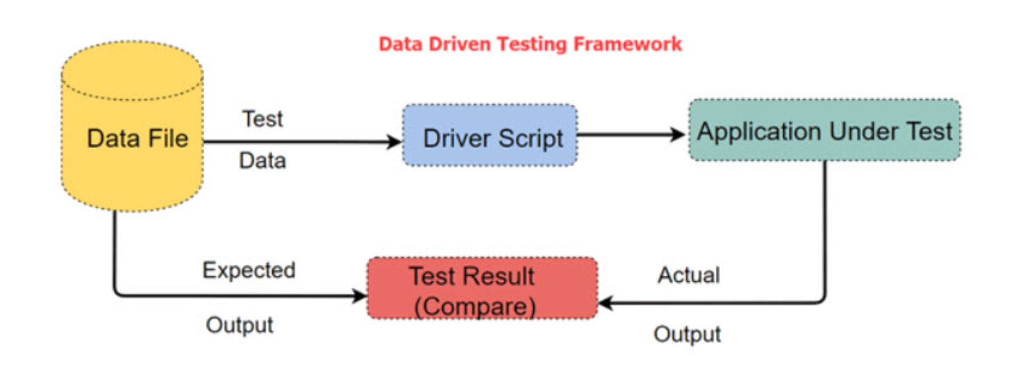
Hình 2-4: Mô hình Data – Driven Framework

PHÂN TÍCH YÊU CẦU VÀ LẬP KẾ HOẠCH KIỂM THỬ
  - Phân tích yêu cầu của framework
    - Yêu cầu chức năng
Bảng 3-1: Yêu cầu chức năng
STT | Chức năng | Mô tả
1 | Quản lý test case và test suite | - Thêm test case  - Sửa test case  - Xoá test case  - Thêm test suite  - Sửa test suite  - Xoá test suite  - Thêm test case vào test suite  - Xoá test case khỏi test suite
2 | Quản lý dữ liệu kiểm thử | - Đọc dữ liệu từ file  - Liên kết dữ liệu với test case
3 | Thực thi kiểm thử | - Thực thi kiểm thử test case  - Thực thi kiểm thử test suite
4 | Quản lý locators | - Thêm locators  - Sửa locators  - Xoá locators
5 | Quản lý cấu hình thiết bị | - Thêm thông tin cấu hình  - Sửa thông tin cấu hình  - Xoá thông tin cấu hình
6 | Quản lý báo cáo kiểm thử | - Xem báo cáo  - Xoá báo cáo  - Tạo folder tự động chứa các file báo cáo  - Xem log  - Xoá log  - Chụp màn hình lỗi
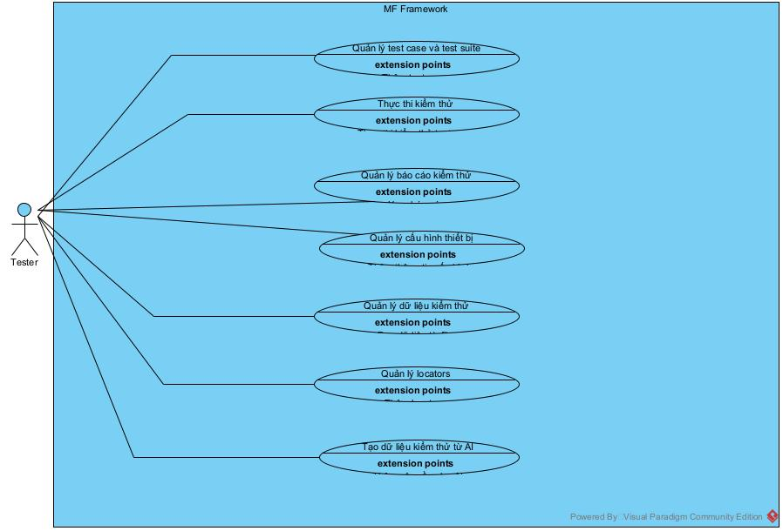
Hình 3-1: Use case tổng quát
Bảng 3-2: Danh sách Actor
STT | Tên Actor | Ghi chú
1 | Tester | Thực hiện quản lý test case và test suite, thực thi kiểm thử, quản lý báo cáo kiểm thử, quản lý cấu hình thiết bị, quản lý dữ liệu kiểm thử, quản lý locators

3.1.1.1 Quản lý test case và test suite
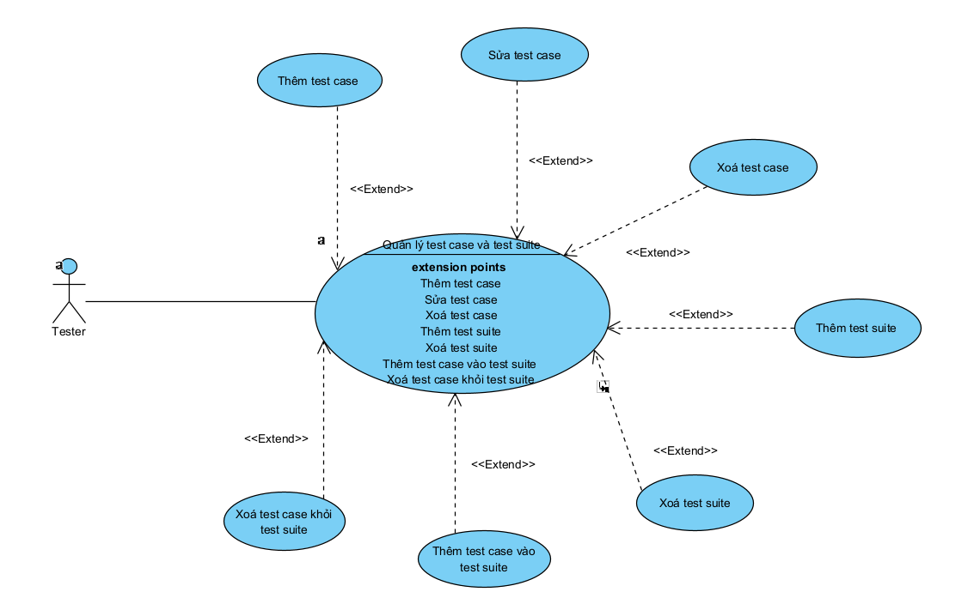
Hình 3-2: Use case quản lý test case và test suite
- Tạo test case
Primary Actors | Tester
Preconditions | Tester thực hiện mở framework
Post-conditions | Một file chứa test case mới đã được tạo thành công  File chứa test case được lưu vào tests  Một test case được tạo trong file đó
Scenario
1. TESTER Chọn thư mục tests và chọn tạo file.py mới.
2. SYSTEM Hiển thị giao diện cho phép nhập tên file.
3. TESTER Nhập tên file và nhấn OK.
4. SYSTEM Tạo file.py tại thư mục tests.
5. TESTER Thêm các thư viện, resrource cần thiết, tạo test case và viết test script theo cú pháp của Selenium.
6. SYSTEM Lưu lại nội dung test case.
Extenstion:
3.a. Tên file đã tồn tại.
1. SYSTEM Thông báo tên file đã tồn tại.
2. TESTER Có thể chọn ghi đè, đổi tên hoặc hủy thao tác.

- Chỉnh sửa test case
Primary Actors | Tester
Preconditions | Tester mở framework.  Một file.py trong tests được tạo và chứa ít nhất một test case.
Post-conditions | Thay đổi trong test case được sửa đã được lưu lại.
Scenario
1. TESTER Trong thư mục tests, chọn file.py chứa test case cần sửa.
2. SYSTEM Hiển thị nội dung file đã chọn.
3. TESTER Thực hiện chỉnh sửa nội dung của test case chứa trong file.
4. SYSTEM Tự động lưu file sau khi đã thay đổi.
Extenstion:
1.a. File bị lỗi.
1. SYSTEM Thông báo lỗi và không thể mở file.
2. TESTER Kiểm tra, tìm và sửa lỗi không mở được file.

- Xoá test case
Primary Actors | Tester
Preconditions | Tester mở framework.  Một file.py trong tests được tạo và chứa ít nhất một test case.
Post-conditions | Test case bị xoá khỏi framework
Scenario
1. TESTER Trong thư mục tests, chọn file.py chứa test case cần xóa.
2. SYSTEM Hiển thị nội dung file đã chọn.
3. TESTER Thực hiện chỉnh xóa đoạn mã định nghĩa test case cần xóa.
4. SYSTEM Tự động lưu file sau khi đã thay đổi.
Extenstion:
1.a. File bị lỗi.
1. SYSTEM Thông báo lỗi và không thể mở file.
2. TESTER Kiểm tra, tìm và sửa lỗi không mở được file.
3.a. Xóa nhầm test case hoặc muốn khôi phục test case vừa xóa.
2. TESTER Sử dụng thao tác undo để khôi phục lại.

- Tạo test suite
Primary Actors | Tester
Preconditions | Tester thực hiện mở framework.
Post-conditions | Một file.py được tạo tại thư mục test/test_suites.
Scenario
1. TESTER Chọn thư mục suites và chọn tạo file.py mới.
2. SYSTEM Hiển thị giao diện cho phép nhập tên file.
3. TESTER Nhập tên file và nhấn OK.
4. SYSTEM Tạo file.py tại thư mục suites.
5. TESTER Thêm các Settings, Resource, Test Cases vào file.
6. SYSTEM Lưu lại nội dung test case.
Extenstion:
3.a. Tên file đã tồn tại.
1. SYSTEM Thông báo tên file đã tồn tại.
2. TESTER Có thể chọn ghi đè, đổi tên hoặc hủy thao tác.

- Thêm test case vào test suite
Primary Actors | Tester
Preconditions | Tester thực hiện mở framework.  Ít nhất một test suite đã tồn tại trong thư mục test/test_suites.  Ít nhất một test case đã tồn tại trong thư mục test/test_cases.
Post-conditions | Test case đã được thêm vào test suite.
Scenario
1. TESTER Trong thư mục suites, chọn file.py muốn thêm.
2. SYSTEM Hiển thị nội dung file được chọn.
3. TESTER Thực hiện thêm dòng Resource trỏ đến file chứa test case cần thêm và gọi tên test case trong Test Case hoặc tạo test case trực tiếp trong Test Cases của file test suite đang mở.
4. SYSTEM Lưu lại nội dung trong file.
Extenstion:
3.a. Đường dẫn đến file chứa test case không tồn tại.
1. SYSTEM Hiển thị đường gạch màu vàng dưới đường dẫn không tồn tại.
2. TESTER Kiểm tra và sửa lại đường dẫn.

- Xoá test case ra khỏi test suite
Primary Actors | Tester
Preconditions | Tester thực hiện mở framework.  Ít nhất một test suite đã tồn tại trong thư mục test/test_suites.  Ít nhất một test case đã tồn tại trong thư mục test/test_cases.
Post-conditions | Test case bị xóa khỏi test suite (không còn được gọi hoặc viết trong test suite đó).
Scenario
1. TESTER Trong thư mục suites, mở một file test suite.
2. SYSTEM Hiển thị nội dung file được chọn.
3. TESTER Tìm đến phần gọi test case và thực hiện xóa test case đó cùng với các thành phần liên quan như Resource,... Nếu test case được viết trực tiếp trong test suite thì xóa đoạn mã định nghĩa test case đó.
4. SYSTEM Lưu lại nội dung trong file.
Extenstion:
3.a. Xóa nhầm test case.
1. TESTER Sử dụng thao tác undo để khôi phục lại.

- Xoá test suite
Primary Actors | Tester
Preconditions | Tester thực hiện mở framework.  Ít nhất một test suite đã tồn tại trong thư mục test/test_suites.
Post-conditions | File chứa test suite bị xóa khỏi hệ thống.
Post-conditions | File chứa test suite bị xóa khỏi hệ thống.
Scenario
1. TESTER Trong thư mục suites, chọn file chứa test suite cần xóa và chọn xóa.
2. SYSTEM Yêu cầu xác nhận xóa file.
3. TESTER Xác nhận xóa và nhấn OK.
4. SYSTEM Xóa file khỏi thư mục.
Extenstion:
3.a. Xóa nhầm file chứa test suite.
1. TESTER Sử dụng thao tác undo để khôi phục lại.

3.1.1.2 Thực thi kiểm thử
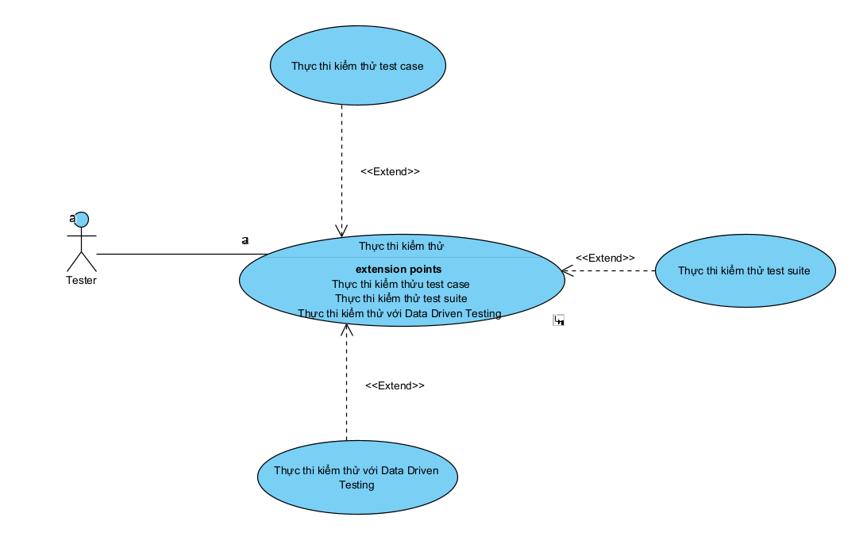
Hình 3-3: Use case thực thi kiểm thử
- Thực thi kiểm thử Test Case
Primary Actors | Tester
Preconditions | Tester thực hiện mở framework.  Đã tạo ít nhất một test case trong file chứa test case.
Post-conditions | Thực thi kiểm thử tự động test case thành công.
Scenario
1. TESTER Mở file test case cần thực thi.
2. SYSTEM Hiển thị file được chọn.
3. TESTER Chọn nút chạy.
4. SYSTEM Thực thi kiểm thử tự động và tạo thư mục chứa báo cáo kết quả kiểm thử .
Extenstion:
3.a. Test case không hợp lệ do có cú pháp không đúng.
1. SYSTEM Thông báo dòng lệnh không hợp lệ trong test case đó.
2. TESTER Sửa lại test case bên trong file đó và thực thi lại.

- Thực thi kiểm thử Test Suite
Primary Actors | Tester
Preconditions | Tester thực hiện mở framework.  Đã tạo ít nhất hai test case trong file test suite.
Post-conditions | Thực thi kiểm thử tự động test suite thành công.
Scenario
1. TESTER Mở file test suite cần thực thi.
2. SYSTEM Hiển thị file được chọn.
3. TESTER Chọn nút chạy.
4. SYSTEM Thực thi kiểm thử tự động và tạo thư mục chứa báo cáo kết quả kiểm thử .
Extenstion:
3.a. Test case không hợp lệ do cú pháp không đúng.
1. SYSTEM Thông báo dòng lệnh không hợp lệ trong test case đó.
2. TESTER Sửa lại test case bên trong file đó và thực thi lại..

3.1.1.3 Quản lý dữ liệu kiểm thử
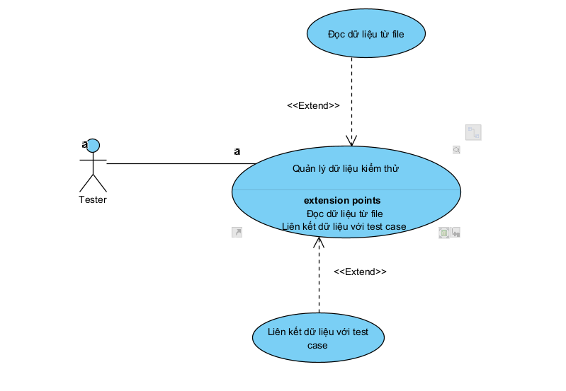
Hình 3-4: Use case quản lý dữ liệu kiểm thử
- Đọc dữ liệu từ file
Primary Actors | Tester
Preconditions | Tester thực hiện mở framework.  Có file dữ liệu đầu vào (csv, json, txt, yaml, xlsx, sqlite)  Đã tạo ít nhất một test case trong file chứa file dữ liệu
Post-conditions | Dữ liệu từ file được đọc và nạp thành dạng danh sách.  Sẵn sàng truyền vào test case để thực thi kiểm thử tự động.
Scenario
1. TESTER Yêu cầu thực thi một test case
2. SYSTEM Kiểm tra xem test case có gắn kèm dữ liệu không
3. SYSTEM Mở file dữ liệu và đọc dữ liệu vào danh sách
4. SYSTEM Tiếp tục chạy test case
Extenstion:
2.a. File dữ liệu không tồn tại
1. SYSTEM Thông báo dòng lệnh “không tìm thấy file dữ liệu”
2. TESTER Kiểm tra lại đường dẫn và tạo file dữ liệu đúng
3.a. Dữ liệu sai định dạng
- SYSTEM Thông báo "Định dạng file dữ liệu không hợp lệ."
- TESTER Kiểm tra và sửa lại file đúng định dạng

- Liên kết dữ liệu với Test case
Primary Actors | Tester
Preconditions | Tester thực hiện mở framework.  Dữ liệu đã được đọc từ file dữ liệu.
Post-conditions | Test case được thực thi nhiều lần, mỗi lần với một bộ dữ liệu khác nhau từ file.
Scenario
1. TESTER Chọn một test case và thực thi
2. SYSTEM Lấy danh sách các bộ dữ liệu đã đọc.
3. SYSTEM Lặp qua từng bộ dữ liệu, truyền bộ dữ liệu đó vào tham số và thực thi
4. SYSTEM Ghi nhận kết quả kiểm thử cho từng lần chạy
Extenstion:
2.a. Dữ liệu đọc ra danh sách rỗng
- SYSTEM Hiển thị thông báo “Danh sách dữ liệu rỗng”, sau đó bỏ qua và thực thi mặc định
3.a. Số lượng tham số truyền vào không khớp với số lượng tham số trong test case
1. SYSTEM Hiển thị thông báo lỗi

3.1.1.4 Quản lý báo cáo kiểm thử
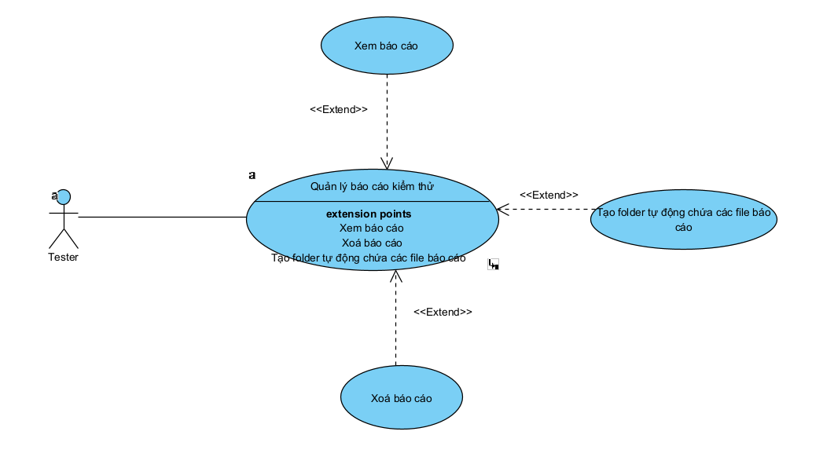
Hình 3-5: Use case quản lý báo cáo kiểm thử
- Tự động tạo thư mục chứa các file báo cáo kết quả
Primary Actors | Tester
Preconditions | Tester thực hiện mở framework.  Đã tạo ít nhất một test case trong file chứa test case.
Post-conditions | Các file báo cáo kết quả sau khi kiểm thử sẽ được chứa trong thư mục có tên là thời gian thực thi.
Scenario
1. TESTER Mở file test case cần thực thi.
2. SYSTEM Hiển thị file được chọn.
3. TESTER Chọn nút chạy.
4. SYSTEM Thực thi kiểm thử tự động và tạo thư mục chứa báo cáo kết quả sau khi kiểm thử với tên thư mục là thời gian thực thi. Di chuyển các file báo cáo được tạo bởi selenium sau khi thực thi rời thư mục đã được tạo trong thư mục results.
Extenstion:
3.a. Test case không hợp lệ do có cú pháp không đúng.
1. SYSTEM Thông báo dòng lệnh không hợp lệ trong test case đó.
2. TESTER Sửa lại test case bên trong file đó và thực thi lại.
4.a. Tên của thư mục chứa các file báo cáo bị trùng lặp.
1. SYSTEM Thông báo tên thư mục đã tồn tại và hủy tạo thư mục.

- Xem báo cáo
Primary Actors | Tester
Preconditions | Tester thực hiện mở framework.  Trong thư mục reports, chứa ít nhất một thư mục chứa báo cáo kết quả sau khi thực thi.
Post-conditions | Hiển thị file báo cáo trên trình duyệt.
Scenario
1. TESTER Chọn file có dạng .html trong thư mục chứa báo cáo kết quả.
2. SYSTEM Hiển thị các lựa chọn trong đó có cho phép mở trên trình duyệt.
3. TESTER Chọn một trình duyệt.
4. SYSTEM Hiển thị file báo cáo đã chọn trên trình duyệt đó.
Extenstion:
2.a. Chưa cài đặt bất cứ trình duyệt nào.
1. SYSTEM Không hiển thị các lựa chọn cho trình duyệt để hiển thị file đã chọn.

- Xoá báo cáo
Primary Actors | Tester
Preconditions | Tester thực hiện mở framework.  Trong thư mục reports, chứa ít nhất một thư mục chứa báo cáo kết quả sau khi thực thi.
Post-conditions | Xóa toàn bộ các file báo cáo kết quả cần xóa được xóa thành công.
Scenario
1. TESTER Chọn thư mục chứa báo cáo cần xóa trong thư mục reports và thực hiện xóa thư mục đó.
2. SYSTEM Thông báo và yêu cầu xác nhận xóa.
3. TESTER Xác nhận xóa.
4. SYSTEM Xóa thư mục đó và toàn bộ các file báo cáo kết quả bên trong.
Extenstion:
2.a. Xóa nhầm thư mục chứa báo cáo.
1. TESTER Thực hiện thao tác undo.
2. SYSTEM Khôi phục lại thông tin cấu hình vừa bị xóa.

3.1.1.5 Quản lý locators
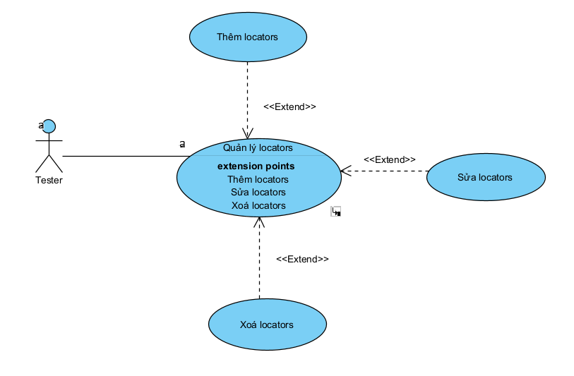
Hình 3-6: Use case quản lý locators
- Thêm locators
Primary Actors | Tester
Preconditions | Tester thực hiện mở framework.
Post-conditions | Tạo thành công các locator.
Scenario
1. TESTER Tại thư mục locators tạo một file.py để lưu trữ các locator.
2. SYSTEM Hiển thị giao diện cho phép nhập tên file.
3. TESTER Nhập tên file và nhấn OK.
4. SYSTEM Tạo file .py mới tại thư mục locators.
5. TESTER Thêm các locators cho file đã tạo
6. SYSTEM Lưu nội dung thay đổi trong file.
Extenstion:
3.a. Tên file đã tồn tại.
1. SYSTEM Thông báo tên file đã tồn tại.
2. TESTER Có thể chọn ghi đè, đổi tên hoặc hủy thao tác.

- Chỉnh sửa locators
Primary Actors | Tester
Preconditions | Tester thực hiện mở framework.  Đã lưu thành công một số locators trong thư mục locator.
Post-conditions | Chỉnh sửa thành công các locator.
Scenario
1. TESTER Tại thư mục locators mở file.py chứa locator cần chỉnh sửa.
2. SYSTEM Hiển thị toàn bộ các locator được lưu trữ trong file đó.
3. TESTER Thực hiện thay đổi và chỉnh sửa các locators.
4. SYSTEM Lưu thông tin được chỉnh sửa trong file..

- Xoá locators
Primary Actors | Tester
Preconditions | Tester thực hiện mở framework.  Đã lưu thành công một số locators trong thư mục locator.
Post-conditions | Xóa thành công các locator.
Scenario
1. TESTER Tại thư mục locators mở file.py chứa locator cần xóa.
2. SYSTEM Hiển thị toàn bộ các locator được lưu trữ trong file đó.
3. TESTER Thực hiện xóa locators cần xóa.
4. SYSTEM Lưu thông tin trong file.
Extenstion:
3.a. Locator đang được sử dụng.
1. SYSTEM Highlight locator được sử dụng.
2. TESTER Xóa locator tại vị trí đang được sử dụng.
b. Xóa nhầm locator.
1. TESTER Thực hiện thao tác undo.
2. SYSTEM Khôi phục lại locator vừa bị xóa.

3.1.1.6 Quản lý cấu hình thiết bị
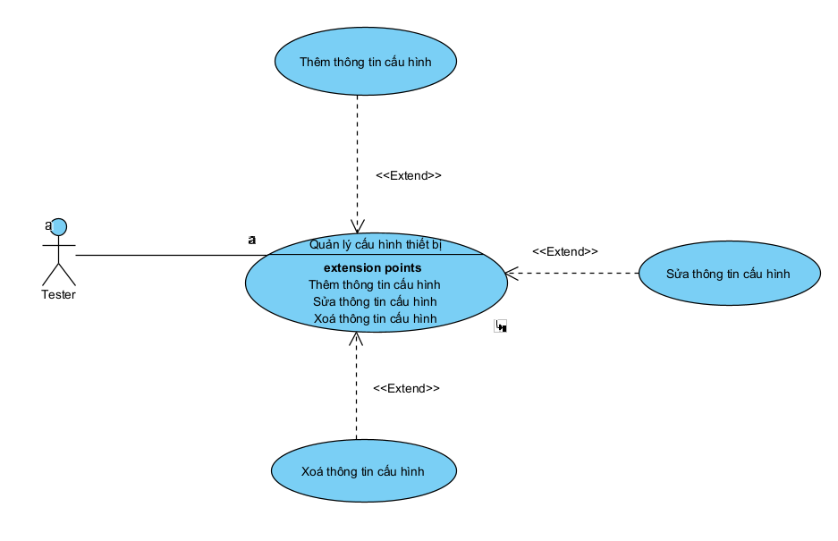
Hình 3-7: Use case quản lý cấu hình thiết bị
- Thêm thông tin cấu hình
Primary Actors | Tester
Preconditions | Tester thực hiện mở framework.
Post-conditions | Thêm các thông tin cấu hình thành công.
Scenario
1. TESTER Tại thư mục config tạo một file.yaml để lưu trữ thông tin cấu hình.
2. SYSTEM Hiển thị giao diện cho phép nhập tên file.
3. TESTER Nhập tên file và nhấn OK.
4. SYSTEM Tạo file.yaml mới tại thư mục config.
5. TESTER Tại file vừa tạo thêm các cấu hình để kiểm thử
6. SYSTEM Lưu nội dung thay đổi trong file.
Extenstion:
3.a. Tên file đã tồn tại.
1. SYSTEM Thông báo tên file đã tồn tại.
2. TESTER Có thể chọn ghi đè, đổi tên hoặc hủy thao tác.

- Chỉnh sửa thông tin cấu hình
Primary Actors | Tester
Preconditions | Tester thực hiện mở framework.  Đã lưu thành công thông tin cấu hình trong thư mục config.
Post-conditions | Chỉnh sửa thành công thông tin cấu hình.
Scenario
1. TESTER Tại thư mục config mở file.yaml chứa thông tin cấu hình cần chỉnh sửa.
2. SYSTEM Hiển thị toàn bộ các thông tin cấu hình được lưu trữ dưới dạng biến theo cú pháp trong file đó.
3. TESTER Thực hiện thay đổi và chỉnh sửa các thông tin cấu hình.
4. SYSTEM Lưu thông tin được chỉnh sửa trong file.

- Xoá thông tin cấu hình
Primary Actors | Tester
Preconditions | Tester thực hiện mở framework.  Đã lưu thành công thông tin cấu hình trong thư mục config.
Post-conditions | Xóa thành công thông tin cấu hình thành công.
Scenario
1. TESTER Tại thư mục config mở file.yaml chứa thông tin cấu hình cần chỉnh sửa.
2. SYSTEM Hiển thị toàn bộ các thông tin cấu hình được lưu trữ trong file đó.
3. TESTER Thực hiện xóa thông tin cấu hình cần xóa.
4. SYSTEM Lưu thông tin trong file.
Extenstion:
3.a. Thông tin cấu hình bị xóa đang được sử dụng.
1. SYSTEM Highlight phần thông tin cấu hình được sử dụng.
2. TESTER Xóa phần thông tin cấu hình đó tại tại vị trí đang được sử dụng.
3.b. Xóa nhầm thông tin cấu hình.
1. TESTER Thực hiện thao tác undo.
2. SYSTEM Khôi phục lại thông tin cấu hình vừa bị xóa.

3.1.1.7 Tạo dữ liệu kiểm thử từ AI
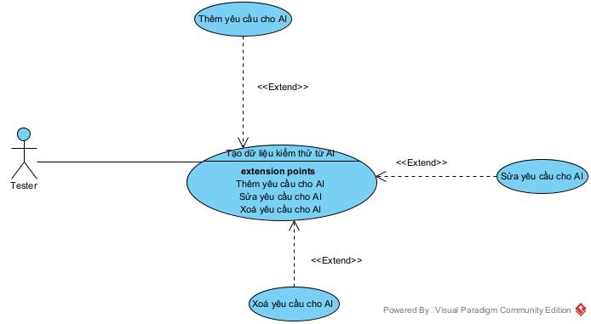
Hình 3-8: Use case Tạo dữ liệu kiểm thử từ AI
- Thêm yêu cầu cho AI
Primary Actors | Tester
Preconditions | Tester thực hiện mở framework.  Đã kết nối thành công với local server của LM Studio.
Post-conditions | Tạo dữ liệu thành công với yêu cầu vừa thêm.
Scenario
1. TESTER Tại thư mục AI tạo một file.py để lưu trữ thông tin kết nối và tạo yêu cầu cho AI.
2. SYSTEM Hiển thị giao diện cho phép nhập tên file.
3. TESTER Nhập tên file và nhấn OK.
4. SYSTEM Tạo file.py mới tại thư mục AI.
5. TESTER Tại file vừa tạo kết nối với local server và nhập yêu cầu cho AI
6. SYSTEM Lưu nội dung thay đổi trong file.
Extenstion:
3.a. Tên file đã tồn tại.
1. SYSTEM Thông báo tên file đã tồn tại.
2. TESTER Có thể chọn ghi đè, đổi tên hoặc hủy thao tác.

- Sửa yêu cầu cho AI
Primary Actors | Tester
Preconditions | Tester thực hiện mở framework.  Đã lưu thành công thông tin kết nối và yêu cầu trong thư mục AI.
Post-conditions | Chỉnh sửa thành công yêu cầu cho AI.
Scenario
1. TESTER Tại thư mục AI mở file.py chứa thông tin yêu cầu cần chỉnh sửa.
2. SYSTEM Hiển thị toàn bộ các thông tin kết nối và yêu cầu được lưu trong file đó.
3. TESTER Thực hiện thay đổi và chỉnh sửa yêu cầu.
4. SYSTEM Lưu thông tin được chỉnh sửa trong file.

- Xoá yêu cầu cho AI
Primary Actors | Tester
Preconditions | Tester thực hiện mở framework.  Đã lưu thành công thông tin kết nối và yêu cầu trong thư mục AI.
Post-conditions | Xóa yêu cầu thành công.
Scenario
1. TESTER Tại thư mục AI mở file.py chứa yêu cầu cần chỉnh sửa.
2. SYSTEM Hiển thị toàn bộ các thông tin kết nối và yêu cầu được lưu trữ trong file đó.
3. TESTER Thực hiện xóa yêu cầu cần xóa.
4. SYSTEM Lưu thông tin trong file.
3.a. Xóa nhầm yêu cầu.
1. TESTER Thực hiện thao tác undo.
2. SYSTEM Khôi phục lại yêu cầu vừa bị xóa.

    - Yêu cầu phi chức năng
Bảng 3-3: Yêu cầu phi chức năng
STT | Yêu cầu | Mô tả
1 | Tính mở rộng | Cấu trúc framework cần hỗ trợ dễ dàng thêm test case hoặc các thành phần khác mà không ảnh hưởng đến cấu trúc đã xây dựng.
2 | Tính bảo trì | Framework cần tổ chức theo cấu trúc rõ ràng và dễ bảo trì.  Mỗi test case phải được viết theo theo nguyên tắc data-driven để tách biệt dữ liệu và logic.
3 | Khả năng tái sử dụng | Có thể sử dụng các locator nhiều lần cho nhiều test case.  Các template test có thể tái sử dụng với các bộ dữ liệu khác nhau.
4 | Khả năng báo cáo | Báo cáo được sinh ra từ kết quả kiểm thử cần phải ở các định dạng sau: HTML hoặc XML.  Báo cáo phải được trình bày logic, hợp lí và dễ quan sát.

  - Phát triển các thành phần trong framework
    - Xây dựng cấu trúc framework
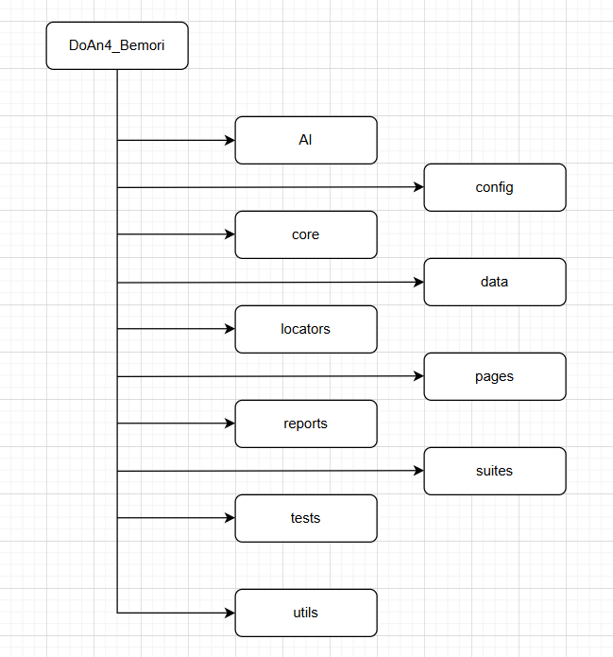
Hình 3-9: Cấu trúc framework được xây dựng
Bảng 3-4: Cấu trúc thư mục được xây dựng khi tạo framework
Thư mục | Nội dung
AI/ | Chứa các module định nghĩa prompt, gọi mô hình AI, xử lý kết quả trả về và ghi dữ liệu kiểm thử ra nhiều định dạng file, nhằm tự động tạo test data thông minh
config/ | Chứa thông tin cấu hình kiểm thử như loại trình duyệt, base url, thời gian chờ tường minh, thời gian chờ ngầm định
core/ | Chứa các file quản lý trình duyệt, file chứa lớp nền cho trang và file chứa lớp nền cho test case
data/ | Chứa các bộ dữ liệu bằng nhiều định dạng khác nhau như csv, xlsx, xls, txt, json, yaml và sqlite
locators/ | Chứa thông tin các locators trong giao diện websites
page/ | Định nghĩa base page và chứa các hành vi chung của trang
reports/ | Chứa báo cáo kết quả kiểm thử được sinh ra sau khi chạy test case bao gồm báo cáo html, file log và ảnh chụp màn hình lỗi (nếu có)
suites/ | Chứa các test suite cần thực thi kiểm thử
tests/ | Chứa các test case cần thực thi kiểm thử
utils/ | Chứa các hàm hỗ trợ dùng chung như đọc dữ liệu, quản lý dữ liệu, load dữ liệu, ghi log và báo cáo

    - Quản lý test case và test suite
- Quản lý Test Case
- Các test case được viết sẽ lưu trữ tại thư mục tests/
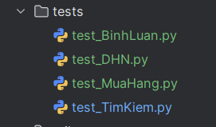
Hình 3-10: Thư mục quản lý Test case
- Các test case được thống nhất đặt tên theo một cú pháp nhất định để dễ quản lý và sử dụng. Cú pháp đặt tên test case là:
test_<Tên file>.py
Trong đó:
test: là test case, được đặt cố định đầu file khi đặt tên
Tên file: tên thay đổi theo từng test case, yêu cầu viết liền, không dấu
.py: đuôi xác định file Python
- Mỗi file test case sẽ chứa các bước thực thi kiểm thử, tên file data, … được sử dụng cho test case đó
- Các test case được viết độc lập nên khi chỉnh sửa không ảnh hưởng đến cấu trúc framework
- Ví dụ test_TimKiem.py:
import pytest
from utils import data_loader
from pages.home_page import HomePage

cases = data_loader.load_yaml_data("D:\Đồ án 4\DoAn4\scripts\DoAn4_Bemori\
data\data_TimKiem.yaml")
class TestSearch:
@pytest.mark.parametrize("case", cases, ids=[c["keyword"] for c in cases] )# Đặt tên test theo keyword
def test_search(self, driver, case):
keyword = case["keyword"]

driver.get("https://gaubongonline.vn/")
page = HomePage(driver)
page.nhap_tu_khoa(keyword)
page.click_tim_kiem()

if page.get_search_results():
assert True
elif page.get_no_result_message():
assert True
else:
pytest.fail(f"Không xác định được kết quả cho keyword: {keyword}")

- Quản lý Test Suite
- Các test suite được viết sẽ lưu trữ tại thư mục suites/
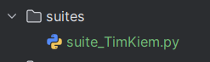
Hình 3-11: Thư mục quản lý test suite
- Các test suite được thống nhất đặt tên theo một cú pháp nhất định để dễ quản lý và sử dụng. Cú pháp đặt tên test suite là:
suite_<Tên file>.py
Trong đó:
suite: viết tắt của test suite, được đặt cố định đầu file khi đặt tên
Tên file: tên thay đổi theo từng test case, yêu cầu viết liền, không dấu
.py: đuôi xác định file Python
- Mỗi file test suite sẽ chứa các test case để kiểm thử một chức năng lớn hay thực hiện kiểm thử nhiều test case đồng thời
- Các test suite được viết độc lập có thể dễ dàng thêm, sửa, xoá các test case nằm trong test suite mà không ảnh hưởng đến cấu trúc framework
- Ví dụ suite_TimKiem.py:
import pytest
import os

test_suite = [
"test_TimKiem.py",
"test_BinhLuan.py"
]

def test_run_suite():
base_dir = os.path.abspath(os.path.join(os.path.dirname(__file__), "..", "tests"))
test_paths = [os.path.join(base_dir, f) for f in test_suite]

pytest.main(test_paths + [
"-v",
f"--html=reports/report.html",
"--self-contained-html"
])

    - Quản lý dữ liệu kiểm thử
Phần quản lý dữ liệu kiểm thử được lưu trong địa chỉ data/, có thể áp dụng cho nhiều định dạng dữ liệu khác nhau. Để quản lý được chúng ta cần file quản lý data_manager.py và data_loader được lưu trong utils/ và tuân thủ theo nguyên tắc:
data_<Tên file>.<Định dạng>
Trong đó:
<Tên file>: nhập tuỳ ý nhưng thường theo tên test case tương ứng với nó
data_: đầu data để dễ dàng quản lý các file dữ liệu
<Định dạng>: có thể là .csv, .json, .txt, .yaml, .xlsx, .sqlite
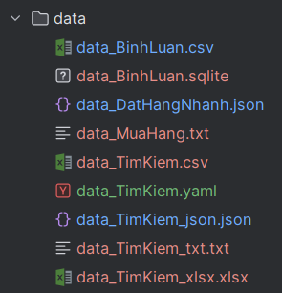
Hình 3-12: Thư mục quản lý dữ liệu kiểm thử
    - Quản lý cấu hình thiết bị
Cấu hình thiết bị được lưu tại địa chỉ config/. Để quản lý và lấy được thông tin cấu hình, chúng ta cần file config_loader.py được lưu trong utils/
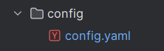
Hình 3-13: Thư mục chứa cấu hình thiết bị
base_url: "https://gaubongonline.vn/"
browser: "chrome"
implicit_wait: 5 #time chờ ngầm định
explicit_wait: 10 #time chờ tường minh
report_dir: "reports"

    - Quản lý locators
Các locators được lưu trữ theo biến cú pháp tại thư mục locators/.
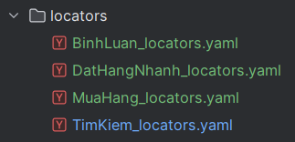
Hình 3-14: Thư mục lưu trữ locators
- Tên các file được đặt theo cấu trúc:
<Tên file>_locators.yaml
Trong đó:
<Tên file>: đặt tuỳ ý nhưng thường theo tên test case
_locators: để đánh dấu file locators khi sử dụng
.yaml: đuôi biểu thị định dnagj yaml
- Mỗi file chưa các locators thường xuyên xuất hiện trong một trang nào đó hay các locators lặp đi lặp lại trong nhiều trang
txtTimKiem:
by: xpath
value: //input[@placeholder="Nhập sản phẩm cần tìm"]

btnTimKiem:
by: xpath
value: //button[@type="submit"]

txtKoTimThay:
by: xpath
value: //div[@class="woocommerce-info"]

txtTimThay:
by: xpath
value: //select[@name="orderby"]

    - Quản lý báo cáo kiểm thử
Sau khi thực thi các test case và test suite hệ thống sẽ tự động sinh báo cáo bằng pytest và lưu trữ tại thư mục reports/
- Cấu trúc đặt tên: khi thực thi kiểm thử sẽ tự động sinh ra folder đặt tên theo timestamp để lưu trữ báo cáo. Mỗi lần thực thi sẽ tạo ra 1 folder con theo định dạng thời gian thực thi. Trong mỗi folder con đó sẽ có 3 folder nhỏ hơn là html chứa báo cáo, logs chứa file log và screenshots chứa ảnh chụp màn hình lỗi (nếu có)
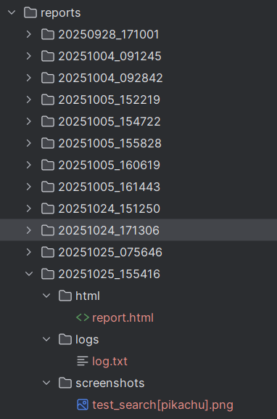
Hình 3-15: Thư mục chứa báo cáo kiểm thử
- Khi muốn xem báo cáo mọi người mở trực tiếp các file report.html sau đó chọn trình duyệt mà bạn muốn hiển thị báo cáo
    - Tạo dữ liệu kiểm thử từ AI
Các file dữ liệu được AI sinh ra sẽ được lưu trữ theo biến cú pháp tại thư mục data/ai/<Tên chức năng>.
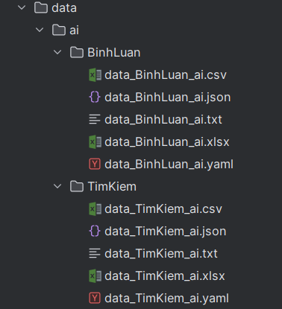
Hình 3-16: Thư mục lưu trữ yêu cầu tạo dữ liệu kiểm thử từ AI
- Tên các file được đặt theo cấu trúc:
data_<Tên file>_ai.py
Trong đó:
data: để đánh dấu file tạo dữ liệu
<Tên file>: đặt tuỳ ý nhưng thường theo tên test case
_ai: để đánh dấu file data sử dụng AI
.py: đuôi biểu thị định dạng python
- Để Ai tự động sinh những bộ dữ liệu kiểm thử, cần thực hiện cài đặt, cầu hình và mô tả yêu cầu của từng chức năng cần sinh dữ liệu. Cấu trúc của các file cài đặt, cấu hình và mô tả như dưới đây:
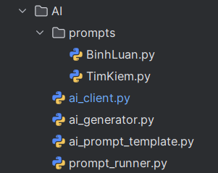
Hình 3-17: Thư mục cài đặt, mô tả yêu cầu cho AI
- AI sẽ sinh những bộ dữ liệu kiểm thử dựa trên yêu cầu cụ thể, mô tả chức năng mà người dùng thêm vào trong file prompt. Tên file prompt sẽ được đặt theo tên chức năng cần sinh dữ liệu kiểm thử.
Ví dụ: BinhLuan.py
from AI.prompt_runner import run_prompt

PROMPT = """
Chức năng: Bình luận sản phẩm

- Cấu trúc mỗi item:
+ noi_dung
+ ho_ten
+ so_dien_thoai
- Quy tắc dữ liệu:
+ noi_dung có thể rỗng
+ noi_dung tối đa 255 ký tự
+ ho_ten có thể rỗng
+ so_dien_thoai có thể rỗng
+ so_dien_thoai tối đa 11 chữ số
+ Có dữ liệu hợp lệ và không hợp lệ
- Tên folder: BinhLuan
- Sinh các file dữ liệu: csv
"""

if __name__ == "__main__":
run_prompt(PROMPT)

THỰC THI FRAMEWORK
  - Cài đặt và cấu hình framework
Các thư viện chính cần cài đặt khi xây dựng framework này:
Bảng 4-1: Các thư viện chính được cài đặt
Thư viện | Mô tả
selenium | Thư viện phổ biến cho kiểm thử tự động trên web, giúp tương tác với các trang web thông qua các trình duyệt tự động
selenium webdriver | Thư viện phổ kiến cho kiểm thử tự động với data - driven trên web, giúp kiểm thử với bộ dữ liệu trên các trình duyệt tự động
pytest | Framework kiểm thử tự động phổ biến, hỗ trợ viết và chạy test case dễ dàng
pytest - html | Plugin cho pytest để sinh báo cáo HTML theo mẫu có sẵn, tự động sau mỗi lần chạy test
requests | Dùng để gửi HTTP request từ framework tới LM Studio nhằm gọi mô hình AI sinh dữ liệu kiểm thử tự động.
Ngoài ra còn sử dụng những thư viện tiêu chuẩn có sẵn trong Python, không cần cài đặt như:
Bảng 4-2: Các thư viện tiêu chuẩn có sẵn được sử dụng
Thư viện | Mô tả
os | Làm việc với hệ thông file, kiểm tra file tồn tại, tạo thư mục (os.path, os.makedirs, os.path.exists)
sys | Thêm đường dẫn vào sys.path để import các module tự định nghĩa
subprocess | Chạy các lệnh hệ thống như pytest thông qua Python
datetime | Tạo dấu thời gian (timestamp) để phân biệt các báo cáo kiểm thử
exec | Dùng để thực thi nội dung file suite bằng Python code string
re | Dùng để trích xuất thông tin tên folder, định dạng file dữ liệu trực tiếp từ nội dung prompt bằng biểu thức chính quy.
pandas | Dùng để xử lý dữ liệu dạng bảng và chuyển dữ liệu JSON do AI sinh ra thành các file CSV, XLSX phục vụ cho test data trong framework.
Bảng 4-3: Công cụ được sử dụng
Tên công cụ/thiết bị | Mô tả
PyCharm | Môi trường phát triển tích hợp (IDE) dành riêng cho ngôn ngữ lập trình Python dùng để quản lý framework.
LM Studio | Được sử dụng như một AI server chạy local, cung cấp mô hình ngôn ngữ lớn để sinh dữ liệu kiểm thử theo prompt mà không cần phụ thuộc vào API bên ngoài.

  - Thực thi kiểm thử với framework
    - Các chức năng của website gấu bông online

4.2.1.1 Tìm kiếm sản phẩm
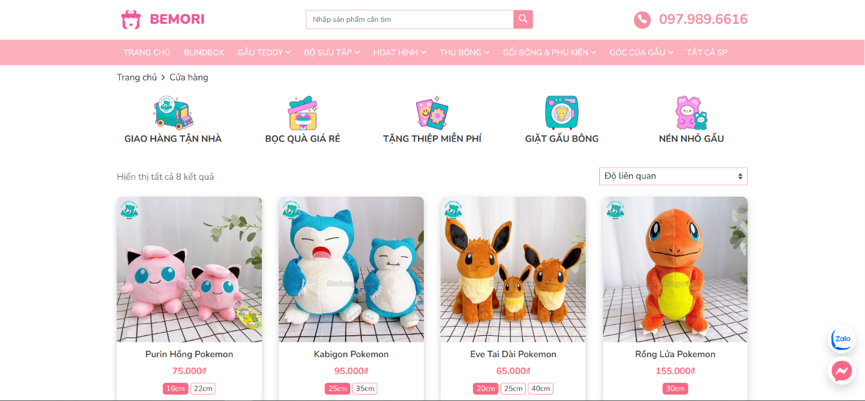
Hình 4-1: Giao diện tìm kiếm sản phẩm và kết quả
- Ô tìm kiếm: không được bỏ trống hoặc chỉ toàn ký tự trắng, số lượng ký tự ít hơn hoặc bằng 255. Khi nhấn vào trường nhập tên tìm kiếm, hệ thống sẽ hiển thị gợi ý tên những sản phẩm đã từng được người dùng tìm kiếm
- Nút Tìm kiếm: sau khi nhập xong thông tin vào ô tìm kiếm, người dùng cần nhấn nút tìm kiếm. Hệ thống sẽ tìm kiếm những sản phẩm có tên đó và hiển thị lên trang web cho người dùng có thể tương tác dễ dàng. Ngược lại, hệ thống sẽ trả về thống báo “Không tìm thấy sản phẩm nào khớp với lựa chọn của bạn.” nếu không tìm thấy sản phẩm gấu bông nào có tên tương ứng trong hệ thống.

4.2.1.2 Bình luận
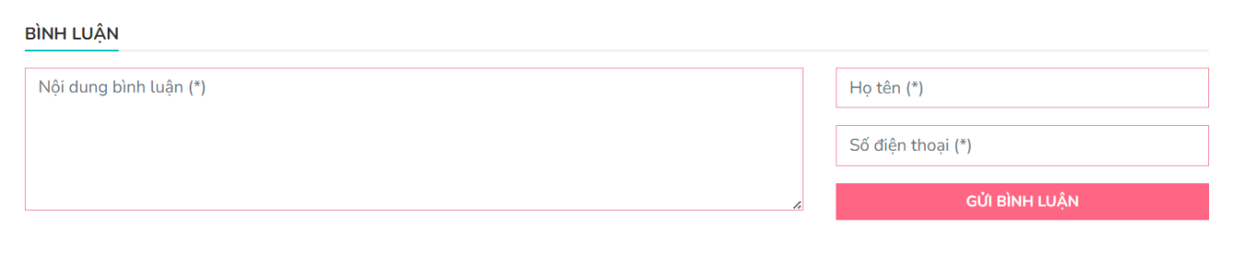
Hình 4-2: Giao diện bình luận sản phẩm
Tab bình luận gồm những ràng buộc sau:
- Nội dung bình luận: Không được bỏ trống hoặc chỉ toàn ký tự trắng. Khi nội dung bình luận bị bỏ trống thì hệ thống hiển thị thông báo “Bạn chưa nhập bình luận.”. Người dùng nhấn nút “x” để tắt thông báo và nhập lại.
- Họ tên: Không được bỏ trống hoặc chỉ toàn ký tự trắng, số lượng ký tự ít hơn hoặc bằng 255 ký tự. Khi họ tên bị bỏ trống thì hệ thống hiển thị thông báo “Bạn chưa nhập tên.” Người dùng nhấn nút “x” để tắt thông báo và nhập lại.
- Số điện thoại: Không được bỏ trống hoặc chỉ toàn ký tự trắng. Số điện thoại không bao gồm các ký tự khác ngoài số và có từ 10 ký tự trở lên. Khi số điện thoại bị bỏ trống thì hệ thống hiển thị thông báo “Bạn chưa nhập số điện thoại.” Khi số điện thoại ít hơn 10 số thì hiển thị thông báo “Số điện thoại phải có ít nhất 10 số.”. Khi số điện thoại chứa ký tự khác ngoài số thì hiển thị thông báo “Số điện thoại chỉ bao gồm những số.” Sau khi các thông báo xuất hiện, người dùng nhấn nút “x” để tắt thông báo và nhập lại.
- Sau khi nhập đầy đủ thông tin hợp lệ, người dùng gửi bình luận cho hệ thống bằng cách nhấn nút Gửi bình luận. Hệ thống sẽ phản hồi bằng cách gửi thông báo “Gửi bình luận thành công.”

4.2.1.3 Mua hàng
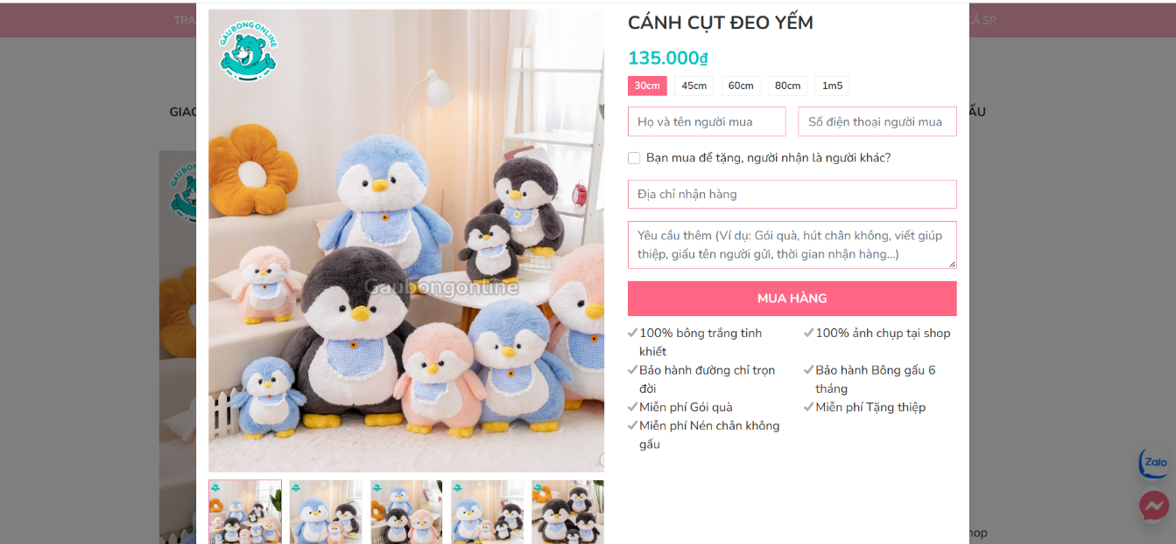
Hình 4-3: Giao diện mua hàng
Chức năng mua hàng gồm những ràng buộc sau:
- Họ và tên người mua: Không được bỏ trống hoặc chỉ toàn ký tự trắng, số lượng ký tự ít hơn hoặc bằng 255 ký tự. Khi họ tên bị bỏ trống thì hệ thống hiển thị thông báo “Bạn chưa nhập họ và tên người mua”, đồng thời hiển thị dòng text trên giao diện có nội dung tương tự. Người dùng nhấn nút “x” để tắt thông báo và nhập lại.
- Số điện thoại: Không được bỏ trống hoặc chỉ toàn ký tự trắng. Số điện thoại không bao gồm các ký tự khác ngoài số và có từ 10 ký tự trở lên. Khi số điện thoại bị bỏ trống thì hệ thống hiển thị thông báo “Bạn chưa nhập số điện thoại.” Khi số điện thoại ít hơn 10 số thì hiển thị thông báo “Số điện thoại phải có ít nhất 10 số.”. Khi số điện thoại chứa ký tự khác ngoài số thì hiển thị thông báo “Số điện thoại chỉ bao gồm những số.”. Đồng thời, hệ thống sẽ hiển thị các dòng text có nội dung tương tự với các thông báo trong từng trường hợp khác nhau. Sau khi các thông báo xuất hiện, người dùng nhấn nút “x” để tắt thông báo và nhập lại.
- Địa chỉ nhận hàng: Không được bỏ trống hoặc chỉ toàn ký tự trắng, số lượng ký tự ít hơn hoặc bằng 255 ký tự. Khi địa chỉ bị bỏ trống thì hệ thống hiển thị thông báo “Bạn chưa nhập địa chỉ nhận hàng”, đồng thời hiển thị dòng text trên giao diện có nội dung tương tự. Người dùng nhấn nút “x” để tắt thông báo và nhập lại.
- Yêu cầu thêm: có thể nhập hoặc bỏ trống. Khi người dùng muốn yêu cầu thêm một dịch vụ nào đó như gói quà, viết thiệp, … Người dùng có thể nhập vào ô yêu cầu thêm để gửi kèm yêu cầu với đơn hàng, cửa hàng sẽ tiếp nhận đơn hàng và yêu cầu kèm theo để thực hiện yêu cầu của bạn. Nếu bạn không có yêu cầu gì thêm thì có thể bỏ trống
- Sau khi nhập đầy đủ thông tin hợp lệ, người dùng gửi thông tin cho hệ thống bằng cách nhấn nút Mua hàng. Hệ thống sẽ phản hồi bằng cách gửi thông báo “Cảm ơn bạn đã đặt hàng, vui lòng check lại đơn hàng trong messenger.
Gấu Bông Online sẽ hoàn thiện thông tin và cập nhật hành trình đơn hàng cho bạn qua messenger nha!”, đồng thời hiển thị dòng text trên giao diện có nội dung tương tự. Sau đó, hệ thống sẽ chuyển đến messenger để người dùng kiểm tra đơn hàng

4.2.1.4 Đặt hàng nhanh
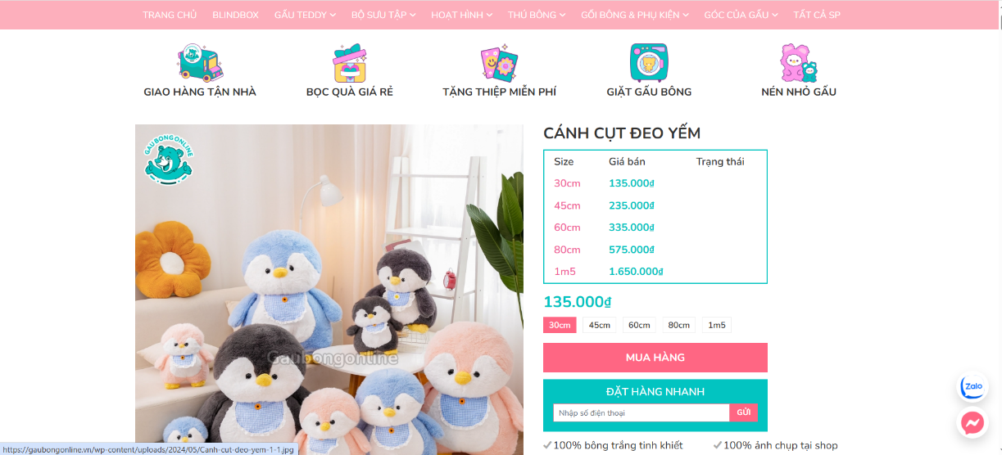
Hình 4-4: Giao diện đặt hàng nhanh
Chức năng đặt hàng nhanh gồm những ràng buộc sau:
- Số điện thoại: Không được bỏ trống hoặc chỉ toàn ký tự trắng. Số điện thoại không bao gồm các ký tự khác ngoài số và có từ 10 ký tự trở lên. Khi số điện thoại bị bỏ trống thì hệ thống hiển thị thông báo “Bạn chưa nhập số điện thoại.” Khi số điện thoại ít hơn 10 số thì hiển thị thông báo “Số điện thoại phải có ít nhất 10 số.”. Khi số điện thoại chứa ký tự khác ngoài số thì hiển thị thông báo “Số điện thoại chỉ bao gồm những số.” Sau khi các thông báo xuất hiện, người dùng nhấn nút “x” để tắt thông báo và nhập lại.
- Sau khi nhập số điện thoại hợp lệ, người dùng gửi thông tin cho hệ thống bằng cách nhấn nút Gửi. Hệ thống sẽ phản hồi bằng cách gửi thông báo “Cảm ơn bạn đã đặt hàng, vui lòng check lại đơn hàng trong messenger.
Gấu Bông Online sẽ hoàn thiện thông tin và cập nhật hành trình đơn hàng cho bạn qua messenger nha!”. Sau đó, hệ thống sẽ chuyển đến messenger để người dùng kiểm tra đơn hàng

    - Thiết kế các kịch bản kiểm thử tự động
Bảng 4-4: Các kịch bản kiểm thử tự động
STT | Chức năng | Các kịch bản kiểm thử
1 | Tìm kiếm sản phẩm | - Tên tìm kiếm gồm nhiều từ viết liền không cách  - Tên tìm kiếm bỏ trống  - Tên tìm kiếm chỉ có chữ viết in hoa  - Tên tìm kiếm chứa ký tự đặc biệt  - Tên tìm kiếm chỉ có số  - Tên tìm kiếm có cả chữ và số  - Tên tìm kiếm chỉ có chữ in thường  - Tên tìm kiếm có khoảng trắng 2 đầu  - Tên tìm kiếm chỉ có ký tự đặc biệt  - Tên tìm kiếm có cả chữ, số và ký tự đặc biệt
2 | Bình luận | - Bình luận hợp lệ  - Số điện thoại dưới 10 số  - Số điện thoại trên 10 số  - Số điện thoại chứa cả chữ, số, ký tự đặc biệt  - Số điện thoại bỏ trống  - Tên chỉ chứa ký tự đặc biệt  - Tên bỏ trống  - Tên chỉ có số  - Bỏ trống cả bình luận và tên  - Bỏ trống cả tên và số điện thoại  - Bỏ trống tất cả các trường thông tin  - Bỏ trống bình luận
3 | Mua hàng | - Bỏ trống tên  - Thông tin hợp lệ  - Tên chỉ có ký tự đặc biệt  - Tên chỉ có số  - Số điện thoại có dưới 10 số  - Số điện thoại có trên 10 số  - Số điện thoại có 9 số  - Số điện thoại có 11 số  - Số điện thoại có cả chữ và số  - Số điện thoại có cả số và ký tự đặc biệt  - Số điện thoại có cả chữ, số và ký tự đặc biệt  - Bỏ trống số điện thoại  - Địa chỉ có số và ký tự đặc biệt  - Bỏ trống địa chỉ  - Bỏ trống ghi chú  - Bỏ trống 2 trường thông tin  - Bỏ trống 3 trường thông tin  - Bỏ trống tất cả trường thông tin
4 | Đặt hàng nhanh | - Số điện thoại dưới 10 số  - Số điện thoại trên 10 số  - Số điện thoại có 9 số  - Số điện thoại có 11 số  - Bỏ trống số điện thoại  - Số điện thoại có cả chữ và số  - Số điện thoại có cả số và ký tự đặc biệt  - Số điện thoại chỉ có chữ  - Số điện thoại chỉ có ký tự đặc biệt  - Số điện thoại có cả chữ và ký tự đặc biệt  - Số điện thoại có cả chữ, số và ký tự đặc biệt

    - Xây dựng và thực thi các trường hợp kiểm thử

4.2.3.1 Tìm kiếm
- Thông tin hợp lệ
Mã Testcase | TK-3
Tên test case | Tên tìm kiếm viết in hoa
Điều kiện trước | Người dùng truy cập vào trang web https://gaubongonline.vn/
Các bước thực hiện | 1. Truy cập vào trang web https://gaubongonline.vn/  2. Tại thanh tìm kiếm, nhập tên sản phẩm "DORAEMON"  3. Nhấn nút tìm kiếm
Kết quả mong muốn | 1. Hệ thống hiển thị trang chủ  2. Hiển thị gợi ý những tên đã từng được người dùng tìm kiếm  3. Hệ thống hiển thị combobox và những sản phẩm có tên hoặc liên quan đến tên sản phẩm tìm kiếm
Kết quả thực tế | 1. Hệ thống hiển thị trang chủ  2. Hiển thị gợi ý những tên đã từng được người dùng tìm kiếm  3. Hệ thống hiển thị combobox và những sản phẩm có tên hoặc liên quan đến tên sản phẩm tìm kiếm
- Thông tin không hợp lệ
Mã Testcase | TK-9
Tên test case | Tên tìm kiếm chỉ có ký tự đặc biệt
Điều kiện trước | Người dùng truy cập vào trang web https://gaubongonline.vn/
Các bước thực hiện | 1. Truy cập vào trang web https://gaubongonline.vn/  2. Tại thanh tìm kiếm, nhập tên sản phẩm "#$%^"  3. Nhấn nút tìm kiếm
Kết quả mong muốn | 1. Hệ thống hiển thị trang chủ  2. Hiển thị gợi ý những tên đã từng được người dùng tìm kiếm  3. Hệ thống hiển thị dòng text ở đầu "Không tìm thấy sản phẩm nào khớp với lựa chọn của bạn."
Kết quả thực tế | 1. Hệ thống hiển thị trang chủ  2. Hiển thị gợi ý những tên đã từng được người dùng tìm kiếm  3. Hệ thống hiển thị dòng text ở đầu "Không tìm thấy sản phẩm nào khớp với lựa chọn của bạn."

4.2.3.2 Bình luận
- Thông tin hợp lệ
Mã Testcase | BL-1
Tên test case | Nhập thông tin hợp lệ
Điều kiện trước | Người dùng truy cập vào trang web https://gaubongonline.vn/
Các bước thực hiện | 1. Truy cập vào trang web https://gaubongonline.vn/  2. Chọn một sản phẩm bất kỳ trong trang chủ  3. Nhập bình luận "gấu rất đẹp"  4. Nhập họ tên "ngọc hà"  5. Nhấp số điện thoại "0927856143"  6. Nhấn nút Gửi bình luận
Kết quả mong muốn | 1. Hệ thống hiển thị trang chủ  2. Hiển thị thông tin của sản phẩm được chọn  3. Hiển thị thông tin vừa nhập tại trường bình luận  4. Hiển thị thông tin vừa nhập tại trường họ tên  5. Hiển thị thông tin vừa nhập tại trường số điện thoại  6. Hiển thị hộp thông báo "Gửi bình luận thành công"
Kết quả thực tế | 1. Hệ thống hiển thị trang chủ  2. Hiển thị thông tin của sản phẩm được chọn  3. Hiển thị thông tin vừa nhập tại trường bình luận  4. Hiển thị thông tin vừa nhập tại trường họ tên  5. Hiển thị thông tin vừa nhập tại trường số điện thoại  6. Hiển thị hộp thông báo "Gửi bình luận thành công"
- Thông tin không hợp lệ
Mã Testcase | BL-5
Tên test case | Số điện thoại có cả chữ, số và ký tự đặc biệt
Điều kiện trước | Người dùng truy cập vào trang web https://gaubongonline.vn/
Các bước thực hiện | 1. Truy cập vào trang web https://gaubongonline.vn/  2. Chọn một sản phẩm bất kỳ trong trang chủ  3. Nhập bình luận "xinh xỉu"  4. Nhập họ tên "hien"  5. Nhấp số điện thoại "abc124%^&"  6. Nhấn nút Gửi bình luận
Kết quả mong muốn | 1. Hệ thống hiển thị trang chủ  2. Hiển thị thông tin của sản phẩm được chọn  3. Hiển thị thông tin vừa nhập tại trường bình luận  4. Hiển thị thông tin vừa nhập tại trường họ tên  5. Hiển thị thông tin vừa nhập tại trường số điện thoại  6. Hiển thị hộp thông báo "Số điện thoại chỉ bao gồm những số"
Kết quả thực tế | 1. Hệ thống hiển thị trang chủ  2. Hiển thị thông tin của sản phẩm được chọn  3. Hiển thị thông tin vừa nhập tại trường bình luận  4. Hiển thị thông tin vừa nhập tại trường họ tên  5. Hiển thị thông tin vừa nhập tại trường số điện thoại  6. Hiển thị hộp thông báo "Số điện thoại chỉ bao gồm những số"

4.2.3.3 Đặt hàng nhanh
- Thông tin hợp lệ
Mã Testcase | DHN-4
Tên test case | Số điện thoại có 11 số
Điều kiện trước | Người dùng truy cập vào trang web https://gaubongonline.vn/
Các bước thực hiện | 1. Truy cập vào trang web https://gaubongonline.vn/  2. Chọn một sản phẩm "Gấu bông cánh cụt cà tím" trong trang chủ  3. Nhấp số điện thoại "09284765213"  4. Nhấn nút Gửi
Kết quả mong muốn | 1. Hệ thống hiển thị trang chủ  2. Hiển thị thông tin của sản phẩm được chọn  3. Hiển thị thông tin vừa nhập tại trường số điện thoại  4. Hiển thị thông báo "Cảm ơn bạn đã đặt hàng, vui lòng check lại đơn hàng trong messenger. Gấu Bông Online sẽ hoàn thiện thông tin và cập nhật hành trình đơn hàng cho bạn qua messenger nha!"
Kết quả thực tế | 1. Hệ thống hiển thị trang chủ  2. Hiển thị thông tin của sản phẩm được chọn  3. Hiển thị thông tin vừa nhập tại trường số điện thoại  4. Hiển thị thông báo "Cảm ơn bạn đã đặt hàng, vui lòng check lại đơn hàng trong messenger. Gấu Bông Online sẽ hoàn thiện thông tin và cập nhật hành trình đơn hàng cho bạn qua messenger nha!"
- Thông tin không hợp lệ
Mã Testcase | DHN-1
Tên test case | Số điện thoại dưới 10 số
Điều kiện trước | Người dùng truy cập vào trang web https://gaubongonline.vn/
Các bước thực hiện | 1. Truy cập vào trang web https://gaubongonline.vn/  2. Chọn một sản phẩm "Gấu bông cánh cụt cà tím" trong trang chủ  3. Nhấp số điện thoại "01283746"  4. Nhấn nút Gửi
Kết quả mong muốn | 1. Hệ thống hiển thị trang chủ  2. Hiển thị thông tin của sản phẩm được chọn  3. Hiển thị thông tin vừa nhập tại trường số điện thoại  4. Hiển thị thông báo "Số điện thoại phải có ít nhất 10 số."
Kết quả thực tế | 1. Hệ thống hiển thị trang chủ  2. Hiển thị thông tin của sản phẩm được chọn  3. Hiển thị thông tin vừa nhập tại trường số điện thoại  4. Hiển thị thông báo "Số điện thoại phải có ít nhất 10 số."

4.2.3.4 Mua hàng
- Thông tin hợp lệ
Mã Testcase | MH-2
Tên test case | Thông tin hợp lệ
Điều kiện trước | Người dùng truy cập vào trang web https://gaubongonline.vn/
Các bước thực hiện | 1. Truy cập vào trang web https://gaubongonline.vn/  2. Chọn một sản phẩm "Cánh cụt đeo yếm" trong trang chủ  3. Nhấn nút mua hàng  4. Nhập họ tên "Linh"  5. Nhấp số điện thoại "0293847587"  6. Nhập địa chỉ "Hưng Yên"  7. Nhập yêu cầu "Hút chân không"  8. Nhấn nút Mua hàng
Kết quả mong muốn | 1. Hệ thống hiển thị trang chủ  2. Hiển thị thông tin của sản phẩm được chọn  3. Hiển thị pop up mua hàng  4. Hiển thị thông tin vừa nhập tại trường họ tên  5. Hiển thị thông tin vừa nhập tại trường số điện thoại  6. Hiển thị thông tin vừa nhập tại trường địa chỉ  7. Hiển thị thông tin vừa nhập tại trường yêu cầu thêm  8. Hiển thị thông báo "Cảm ơn bạn đã đặt hàng, vui lòng check lại đơn hàng trong messenger. Gấu Bông Online sẽ hoàn thiện thông tin và cập nhật hành trình đơn hàng cho bạn qua messenger nha"
Kết quả thực tế | 1. Hệ thống hiển thị trang chủ  2. Hiển thị thông tin của sản phẩm được chọn  3. Hiển thị pop up mua hàng  4. Hiển thị thông tin vừa nhập tại trường họ tên  5. Hiển thị thông tin vừa nhập tại trường số điện thoại  6. Hiển thị thông tin vừa nhập tại trường địa chỉ  7. Hiển thị thông tin vừa nhập tại trường yêu cầu thêm  8. Hiển thị thông báo "Cảm ơn bạn đã đặt hàng, vui lòng check lại đơn hàng trong messenger. Gấu Bông Online sẽ hoàn thiện thông tin và cập nhật hành trình đơn hàng cho bạn qua messenger nha"
- Thông tin không hợp lệ
Mã Testcase | MH-20
Tên test case | Bỏ trống cả họ tên, số điện thoại và địa chỉ
Điều kiện trước | Người dùng truy cập vào trang web https://gaubongonline.vn/
Các bước thực hiện | 1. Truy cập vào trang web https://gaubongonline.vn/  2. Chọn một sản phẩm "Cánh cụt đeo yếm" trong trang chủ  3. Nhấn nút mua hàng  4. Không nhập họ tên  5. Không nhập số điện thoại  6. Không nhập địa chỉ  7. Nhập yêu cầu "Hút chân không"  8. Nhấn nút Mua hàng
Kết quả mong muốn | 1. Hệ thống hiển thị trang chủ  2. Hiển thị thông tin của sản phẩm được chọn  3. Hiển thị pop up mua hàng  4. Hiển thị placeholder "Họ và tên người mua"  5. Hiển thị placeholder "Số điện thoại người mua"  6. Hiển thị placeholder "Địa chỉ nhận hàng"  7. Hiển thị thông tin vừa nhập tại trường yêu cầu thêm  8. Hiển thị thông báo "Bạn chưa nhập họ và tên người mua"
Kết quả thực tế | 1. Hệ thống hiển thị trang chủ  2. Hiển thị thông tin của sản phẩm được chọn  3. Hiển thị pop up mua hàng  4. Hiển thị placeholder "Họ và tên người mua"  5. Hiển thị placeholder "Số điện thoại người mua"  6. Hiển thị placeholder "Địa chỉ nhận hàng"  7. Hiển thị thông tin vừa nhập tại trường yêu cầu thêm  8. Hiển thị thông báo "Bạn chưa nhập họ và tên người mua"

  - Báo cáo kết quả sử dụng framework
Bảng 4-5: Báo cáo kết quả sử dụng framework
Chức năng | Tổng số test case | Pass | Fail | N/A
Tìm kiếm sản phẩm | 10 | 10 | 0 | 0
Bình luận | 13 | 13 | 0 | 0
Mua hàng | 24 | 24 | 0 | 0
Đặt hàng nhanh | 11 | 11 | 0 | 0
Tổng | 58 | 58 | 0 | 0
 | 100% | 100% | 0 | 0

  - Phân tích kết quả báo cáo và so sánh với công cụ Katalon Studio
STT | Tiêu chí | Framework đã xây dựng | Katalon Studio
1 | Quản lý test case | Mỗi test case được lưu dưới dạng file .py, viết bằng tay, dễ kiểm soát logic, hỗ trợ cho cả kiểm thử không có bộ dữ liệu và có bộ dữ liệu. Kiểm thử hướng dữ liệu được hỗ trợ cơ bản qua file Python với @pytest.mark.parametrize để quản lý các test case từ file CSV và JSON. Chưa có giao diện hoặc công cụ quản lý tập trung. | Có giao diện trực quan, hỗ trợ quản lý theo thư mục, đặt tên mô tả, gắn tag. Cho phép viết test bằng mã (Groovy) hoặc ghi lại thao tác (record). Hỗ trợ cả kiểm thử không có bộ dữ liệu và có bộ dữ liệu
2 | Quản lý test suite | Test suite là file Python chứa danh sách test case theo đường dẫn. Có thể tự điều chỉnh thứ tự thực thi, hỗ trợ chia nhóm thủ công. Các test suite được quản lý trong folder test_suites | Hỗ trợ tạo test suite GUI, thêm test case bằng kéo-thả, có thể tạo suite theo điều kiện, tags, hoặc môi trường kiểm thử (profile).
3 | Thực thi kiểm thử | Hỗ trợ thực thi qua Selenium với khả năng tùy chỉnh (WebDriverWait, JavaScript click) và thực thi trên nền tảng web, có thể chạy đơn lẻ hoặc theo nhóm và ghi log đầy đủ | Cho phép chạy test trong GUI, chạy CLI (mất phí) hoặc trên nền tảng CI/CD (mất phí). Hỗ trợ chạy song song, chạy theo lịch (mất phí), có thể ghi log đầy đủ.
4 | Quản lý dữ liệu kiểm thử | Hỗ trợ data-driven test với file CSV, JSON, dễ tuỳ chỉnh, tự viết logic xử lý dữ liệu, hỗ trợ cơ bản qua data_loader. Tất cả các file dữ liệu được lưu trữ trong folder data để dễ dàng quản lý và sử dụng. | Hỗ trợ dữ liệu kiểm thử từ nhiều nguồn (CSV, Excel, ADO, ODBC) với tính năng data-driven testing tích hợp, dễ dàng quản lý qua giao diện nhưng một số tính năng sẽ mất phí.
5 | Quản lý các locators | Tổ chức locators trong module riêng, dễ tái sử dụng và chỉnh sửa bằng mã. Quản lý thủ công qua các file nằm trong folder locators. | Cung cấp Object Repository tập trung để quản lý locator, hỗ trợ tự phục hồi (self-healing) và ghi lại tự động qua record-playback.
6 | Quản lý cấu hình thiết bị | Sử dụng device_manager.py để lựa chọn trình duyệt, chế độ headless, v.v. Có thể mở rộng dễ dàng nhưng cần chỉnh sửa code. | Hỗ trợ cấu hình đa thiết bị (web, mobile, desktop) với tích hợp cloud (TestCloud) (mất phí) và local execution, dễ dàng tùy chỉnh qua giao diện.
7 | Quản lý báo cáo kiểm thử | Hỗ trợ sinh báo cáo tự động sau khi chạy các test case và test suite. Cung cấp báo cáo chi tiết với các log, thời gian và trạng thái của các test case và test suite được ghi lại, có thể xem trực tiếp trên PyCharm hoặc trên xem bằng file HTML trên nhiều trình duyệt như Chrome, FireFox, Edge, … mà không mất phí | Cung cấp báo cáo chi tiết (HTML, PDF, CSV) với phân tích, dashboard trực quan qua Katalon TestOps, hỗ trợ theo dõi xu hướng và KPI. Chỉ hỗ trợ xem báo cáo cho phiên bản Enterprise (mất phí)
Dựa vào bảng so sánh trên có thể thấy được rằng Framework được xây dựng trong đồ án này khá mạnh ở khả năng tuỳ biến, không giới hạn, đặc biệt với người có kiến thức lập trình hơn nữa có khả năng mở rộng và tính hợp dễ dàng. Katalon Studio tuy dễ sử dụng hơn và phù hợp với cả những người mới bắt đầu nhưng nhiều tính năng nâng cao bị khóa sau bản trả phí, khiến chi phí cao. Hơn nữa khi làm kiểm thử việc quan trọng là phải xem và phân tích báo cáo nhưng Katalon Studio phải trả phí mới có thể xem được báo cáo còn framework thì hoàn toàn miễn phí. Với quy mô vừa hoặc nhóm kỹ thuật mạnh, việc dùng framework tự phát triển là tiết kiệm, chủ động và linh hoạt hơn nhiều.

KẾT LUẬN VÀ HƯỚNG PHÁT TRIỂN
  - Kết quả đạt được của đề tài
- Xây dựng được một framework đầy đủ để kiểm thử tự động hướng dữ liệu
- Nghiên cứu và áp dụng cấu trúc framework kiểm thử hướng dữ liệu cho kiểm thử ứng dụng web
- Có thể kiểm thử được với các loại dữ liệu csv, json, yaml, txt, xlsx và database
- Áp dụng kiểm thử tự động website https://gaubongonline.vn/ với các nhóm nghiệp vụ và chức năng
- Xây dựng được cuốn báo cáo đúng mẫu, đầy đủ yêu cầu
  - Hạn chế của đề tài
- Framework với đầy đủ các thành phần nhưng còn ở mức cơ bản
- Code cần tối ưu hơn
- Khi tiến hành kiểm thử chưa bao quát được hết các trường hợp của một số chức năng
  - Hướng phát triển của đề tài
- Tiếp tục cải thiện framework để làm việc được với nhiều loại dữ liệu hơn nữa
- Cải thiện code tối ưu hơn
- Kiểm thử thêm các chức năng nghiệp vụ đòi hỏi xử lý nhiều hơn
- Cải thiện quá trình kiểm thử với hỗ trợ của AI.

TÀI LIỆU THAM KHẢO

[1] | Trường Đại học Sư phạm Kỹ thuật Hưng Yên, Giáo trình Kiểm thử phần mềm, Hưng Yên, 2023.
[2] | Trường Đại học Sư phạm Kỹ thuật Hưng Yên, Giáo trình Kiểm thử ứng dụng Web và di động, Hưng Yên, 2025.
[3] | Trường Đại học Sư phạm Kỹ thuật Hưng Yên, Giáo trình Công nghệ phần mềm, Hưng Yên, 2023.
[4] | Trường Đại học Sư phạm Kỹ thuật Hưng Yên, Giáo trình Đảm bảo chất lượng phần mềm, Hưng Yên, 2024.
[5] | Nhựt Liên, “Framework là gì? Tuyển tập những điều bạn cần biết về nền tảng lập trình Framework”, [Trực tuyến]. Available: https://fptshop.com.vn/tin-tuc/danh-gia/framework-la-gi-tuyen-tap-nhung-dieu-ban-can-biet-ve-nen-tang-lap-trinh-framework-167288
[6] | Đoàn Văn Phú, “Tìm hiểu về Framework - Giới thiệu một số Framework phổ biến.”, [Trực tuyến]. Available: https://viblo.asia/p/tim-hieu-ve-framework-gioi-thieu-mot-so-framework-pho-bien-m68Z0p2NZkG

